学号：2023210843


毕业设计
设计题目： 外卖骑手安全监测系统设计与实现
学生姓名： 魏韬
专 业： 计算机科学与技术
班 级： 23-A1
学 院： 信息工程学院
指导教师： 渠连恩
［提交年月待填写］

声 明
本人郑重声明：所呈交的设计是本人在指导教师的指导下进行的研究工作及取得研究结果。设计在引用他人已经发表或撰写的研究成果时，已经作了明确的标识；除此之外，设计中不包括其他人已经发表或撰写的研究成果，均为独立完成。其他同志对本文所做的任何贡献均已在设计中做了明确的说明并表达了谢意。
学生签名：___________ 年 月 日
导师签名：___________ 年 月 日

摘 要
面向外卖配送企业对骑行风险留证与事后复核的需求，设计了一套基于STM32F407的安全监测原型。终端接入GNSS、MPU6050、OV2640和4G模块，管理端提供定位、轨迹、照片及事件查询。在基础采集链路上，提出急刹触发抓拍、超速累计上报和试验路口连续照片留证方案，并实现事件检测内核、受保护的离线日志及后台复核模块。持续超速只计一次，10分钟内累计3次达到上报门槛；路口记录由人工复核。历史正式后台USB联调完成27次遥测和3次图片上传，遥测间隔中位数为3.053 s；新增事件内核及日志主机测试通过，后台21项受控测试通过。结果支持数据链路和监管软件设计的可行性，急刹道路效果、语音提醒、断电保存与正式4G闭环仍需同版本实物验证。
关键词 STM32F407；骑行安全；事件留证；蜂窝通信；人工复核

Abstract
This study develops an STM32F407-based safety monitoring prototype for delivery companies that need to retain evidence of riding events and conduct subsequent review. The terminal integrates GNSS, an MPU6050, an OV2640 camera, and a 4G module. The management platform provides location, trajectory, image, and event views. The design adds harsh-braking snapshots, accumulated speeding reports, and consecutive photographs near configured trial intersections. An event detection core, a protected offline journal, and a manual review module are implemented in software. A continuous speeding episode is counted once, and three episodes within ten minutes meet the reporting threshold. Intersection records require human review. A historical USB integration test with the formal platform recorded 27 telemetry uploads and three images, with a median telemetry interval of 3.053 s. Host tests of the new event core and journal passed, as did 21 controlled backend tests. These results support the feasibility of the data link and supervision software design. Road performance, voice alerts, power-loss persistence, and direct 4G integration require further hardware validation using a consistent system version.
Keywords STM32F407; riding safety; event evidence; cellular communication; manual review

目 录
摘 要 I
Abstract III
1 绪论 1
1.1 研究背景与问题提出 1
1.2 相关技术研究现状 1
1.2.1 边缘采集与云端协同 1
1.2.2 多源感知与状态解释 2
1.2.3 视觉检测与管理平台 2
1.3 研究内容与技术路线 3
1.4 论文组织 3
2 需求分析与总体方案 5
2.1 应用场景与功能需求 5
2.1.1 位置与速度的业务约束 6
2.1.2 图像与识别的业务约束 6
2.1.3 企业监管与复核边界 6
2.2 非功能需求 7
2.3 系统总体架构 7
2.4 数据状态与实现阶段 8
2.4.1 位置状态模型 8
2.4.2 分阶段实现边界 9
2.5 本章小结 9
3 硬件系统设计 11
3.1 主控制器与资源规划 11
3.1.1 当前串行接口分配 13
3.1.2 引脚迁移的原因 13
3.2 GNSS定位与测速模块 14
3.3 惯性传感器模块 14
3.4 摄像头接口设计 15
3.5 4G通信模块与供电 16
3.5.1 模块识别与通信接口 16
3.5.2 移动电源与分支供电 16
3.6 原型装配与后续打版 17
3.7 本章小结 17
4 嵌入式软件设计 19
4.1 软件结构与任务调度 19
4.2 GNSS报文接收与解析 20
4.2.1 有界接收与校验 20
4.2.2 坐标与时间处理 21
4.2.3 地面速度处理 21
4.3 图像采集与USB封装 22
4.3.1 DMA采集和JPEG边界 22
4.3.2 二进制帧与遥测共传 22
4.4 蜂窝入网与基站定位 22
4.4.1 有界AT探测流程 22
4.4.2 GPS与LBS选择 23
4.5 蜂窝图像传输设计 24
4.6 监管事件检测设计 25
4.6.1 急刹触发与干扰过滤 25
4.6.2 超速事件与累计上报 25
4.6.3 试验路口连续留证 25
4.7 采集与通信任务协调 26
4.8 离线日志与补传设计 26
4.9 本章小结 26
5 管理平台与数据协同 27
5.1 平台组成与开发范围 27
5.2 设备协议与幂等处理 27
5.2.1 设备鉴权和数据校验 27
5.2.2 采样标识与重复上传 27
5.3 数据库与文件存储 28
5.4 图片保存与识别状态 29
5.5 地图与轨迹展示 30
5.5.1 坐标转换和显示规则 30
5.5.2 历史轨迹与连续性 31
5.6 部署结构与外部识别接口 32
5.6.1 部署与网络入口 32
5.6.2 识别服务接口规划 32
5.7 企业监管记录与人工复核 32
5.7.1 策略版本与证据关联 32
5.7.2 复核流程与权限控制 33
5.8 本章小结 33
6 系统测试与结果分析 35
6.1 测试方法与环境 35
6.2 模块与接线测试 36
6.2.1 摄像头故障定位 36
6.2.2 惯性与主控连续运行观察 37
6.3 定位与测速验证 37
6.4 数据上传与采样节奏 38
6.4.1 早期4G直传结果 38
6.4.2 正式后台USB联调结果 39
6.4.3 图像负载估算 40
6.5 鉴权与业务语义测试 40
6.6 供电故障与网络分层分析 41
6.6.1 反复启动现象 41
6.6.2 调整供电后的恢复 41
6.6.3 接口健康与后台可用性 42
6.7 有效性限制与补充试验 42
6.8 企业监管软件受控验证 43
6.8.1 事件内核与日志测试 43
6.8.2 后台接口测试与有效性限制 44
6.9 本章小结 44
结 论 45
参考文献 47
谢 辞 49
注 释 51
附录A 接线与数据字段 53
A.1 当前接线补充说明 53
A.2 遥测与图像字段 53
附录B 关键代码摘录 55
B.1 解析边界与速度换算 55
B.2 定位来源校验 57
B.3 图片保存与停用识别 58
B.4 网关图片响应处理 58
B.5 超速恢复与独立计次 59
B.6 上传确认状态保护 59
附录C 版本与试验证据索引 61
C.1 工程版本索引 61
C.2 测试证据索引 62

1 绪论

1.1 研究背景与问题提出
外卖配送具有作业地点分散、骑行环境变化快和现场信息难以留存等特点。对企业而言，管理人员通常能够获得订单和配送状态，却不一定能够同时判断设备是否在线、位置是否有效以及现场图像是否仍具有时效性。仅将一个坐标标记绘制在地图上，不能说明该坐标来自当前卫星定位；仅显示一张最近照片，也不能据此断定设备仍在持续上传。因此，设备采集、通信链路和网页展示之间的数据含义一致，是安全监测原型必须解决的基础问题。
本课题源于外卖骑手安全监测原型的实际搭建及企业监管需求。基础阶段完成多模块连接、定位测速、定时拍照和平台接入；监管阶段将研究重点扩展为急刹抓拍、超速累计上报及试验路口留证。企业通过时间、地点、速度、惯性数据和照片复核事件，终端负责及时提醒与记录。急刹可能来自合理避险，因此安全事件的发生与违规认定应分别处理。本研究提供可复现的原型设计，不以事故率下降或自动处罚效果作为既有成果。
在系统实现中，问题集中表现为四个方面。首先，多个外设共用有限的引脚资源，早期串口分配与摄像头并口之间存在冲突，需要统一规划。其次，室内卫星信号条件不足时，网页容易将历史位置或基站位置解释为实时GPS位置。再次，摄像头采样、串口通信和网页轮询具有不同周期，简单增加刷新频率不能解决数据不连续的问题。最后，4G供电、网络入口和服务器资源相互影响，必须将“模块入网”“接口可达”和“业务数据成功保存”分别验证。

1.2 相关技术研究现状

1.2.1 边缘采集与云端协同
边缘计算强调在数据产生位置附近完成必要处理，以降低对远端计算和传输的依赖。Shi等从物联网应用出发讨论了边缘计算的概念与挑战，指出数据处理位置与带宽、响应时间及隐私需求之间存在联系。^{[1]} 对本课题而言，STM32并不承担大型视觉模型推理，而是在终端完成报文校验、定位状态判断、图像组织和上传节奏控制。此类处理能够减少无效数据进入后台，但不应据此宣称已经实现复杂的边缘人工智能。
终端与服务器的职责划分取决于资源条件。微控制器适合持续处理低开销的外设输入；具有更大内存和算力的服务器更适合执行数据库查询、网页服务和后续视觉推理。将所有任务放在终端会增加存储与开发压力，将所有原始信息无差别上传又会增加通信负担。因此，本设计采用终端负责数据质量与采样、后台负责存储和业务组织、独立推理接口承担后续识别的分层方案。

1.2.2 多源感知与状态解释
多模态研究涉及不同信息形式之间的表示、对齐和融合。Baltrušaitis等对相关任务进行了系统归纳，说明多源数据的共同存在与实现有效融合并不是同一概念。^{[2]} 本项目已经接入位置、速度、惯性量和图像等信息，但尚未训练跨模态融合模型。因此，本文采用“多源感知与数据协同”的表述，将已完成的采集和状态管理与尚待开展的智能风险判断区分开来。
卫星定位可以提供位置与地面速度，但接收质量受遮挡、多路径和接收机状态影响。GPS官方资料明确说明，建筑物遮挡、室内环境及反射信号均可能影响接收效果，信号空间指标不能直接视为某一终端的实际定位精度。^{[3]} 在本系统中，接收到了串口字符并不等于获得有效定位；地图上存在一个可见标记，也不等于具有可用的GPS测速数据。对无定位状态作出明确表达，是后续业务判断的前提。

1.2.3 视觉检测与管理平台
YOLO将目标检测表述为对目标位置和类别的统一预测，为单阶段检测提供了代表性方案。^{[4]} 项目后续拟使用YOLO11n作为独立视觉服务的候选模型。其官方文档列出了检测、分割等任务及不同模型规格，但公开基准结果对应特定数据集与运行环境，不能作为本原型的实测结果。^{[5]} 通用目标检测模型也不天然具备坑洼识别、骑行危险判定或交通违法认定能力。
在管理端，复用成熟的权限和页面框架能够使开发集中于设备业务。项目以RuoYi-Vue-Plus为基础扩展骑手与设备功能，复用其账号、菜单和权限等通用能力。^{[6]} 本文的实现工作主要体现在硬件整合、通信协议、定位有效性、采样幂等、识别停用语义和设备页面联调，不将通用框架、第三方地图或硬件抽象层（HAL）库作为自行发明的成果。

1.3 研究内容与技术路线
本设计围绕终端采集、事件判定、证据传输与企业复核展开。硬件采用STM32F407VET6连接GNSS、MPU6050、摄像头和4G模块，语音模块作为现场提醒接口；软件按数据有效性组织急刹和超速状态机，采用唯一事件编号关联照片与重试请求；后台增加策略版本、事件记录、证据照片及审核历史。对于红灯相关需求，第一版采用预设试验路口触发连续照片的方式形成待复核线索，不将单张红灯照片作为通行违规的充分证据。
研究采用逐层验证方法。首先通过模块身份、寄存器和串口原始报文判断硬件通路是否成立，再验证终端数据格式，最后验证后台保存与页面呈现。出现异常时保存原始字节、计数器和测试结果，以可复查材料支撑结论。早期4G演示、正式后台USB联调及最新4G探测固件分别记录，避免用不同阶段的成功结果替代完整系统验收。
本文的可复现材料包括固件源码、网关程序、后台业务模块、结构化测试报告和历史界面截图。基础链路实测资料截至2026年11月6日，企业监管软件资料补充至2026年11月10日。历史硬件实测、主机模拟及后台受控测试分别说明，不以软件测试结果代替新增功能的道路验收。关键代码见附录B，版本与试验证据见附录C。

1.4 论文组织
第一章说明研究背景、相关技术和研究范围。第二章给出需求、总体架构与数据约束。第三章介绍硬件选型、接口分配和供电方案。第四章说明终端软件及通信处理。第五章介绍管理平台、数据模型和地图展示。第六章依据实际联调记录分析测试结果与限制。结论部分归纳阶段成果及后续工作，附录提供字段、关键代码和证据索引。

2 需求分析与总体方案

2.1 应用场景与功能需求
系统面向配送企业的小规模监管试验。设备固定于车把或车架，通过GNSS获得位置和地面速度，通过惯性传感器发现明显减速，通过相机留存事件现场，管理人员在后台复核。业务流程为事件发现、现场提醒、证据保存、数据上传和人工复核；定位来源、测量有效性、设备时间及策略版本随记录保存，以便解释触发依据。
功能需求分为基础采集与企业监管两个阶段。基础采集阶段使用约3 s遥测和30 s定时照片检验链路；企业监管阶段以轻量遥测和事件照片为主，减少常态重复传图。急刹触发抓拍，超速先提醒并按独立事件累计，接近预设试验路口时短时连续拍照。语音尚未接线，新增固件集成与道路测试未完成，因此相关硬件效果不计入已验收成果。
表2-1 系统主要功能需求
功能 | 设计要求 | 本阶段验收边界
定位与测速 | 约3 s遥测；有效GNSS速度参与超速判断 | 基础链路已验证，户外精度另测
急刹留证 | 初始减速度3 m/s²、持续200 ms，触发抓拍 | 主机逻辑验证，实车效果待测
超速累计 | 超限3 s、恢复5 s；10 min内3次达到门槛 | 参数可配置，不继承旧默认限速
路口复核 | 进入试验路口范围后连续三张照片 | 人工复核，不能直接认定闯红灯
离线与补传 | 保留事件编号，确认成功后标记已上传 | 日志主机测试通过，存储实物待验证
管理展示 | 地图、轨迹、事件、照片及审核历史 | 基础页面与监管软件分阶段验证

2.1.1 位置与速度的业务约束
位置数据至少需要包含坐标、来源、有效性和观测时间。有效GPS位置来自通过校验且状态有效的卫星导航报文；LBS位置来自蜂窝网络定位服务，其准确程度和更新机制与卫星定位不同；未获得可用位置时，应返回无定位状态。允许用户查看历史位置，但页面必须保留时间与历史属性，不能将其伪装成当前有效位置。
测速采用GNSS报文给出的地面速度，取消对霍尔测速模块的依赖。此方案减少机械安装环节，但低速漂移、遮挡和失锁条件仍需实测。有效定位缺失时，速度采用空值表达；零速只表示一次有效测量的结果为零。基站位置不参与相邻坐标差分测速，防止粗定位跳动被转换为虚假的高速记录。

2.1.2 图像与识别的业务约束
基础阶段采用30 s周期快照观察现场，但该周期不足以覆盖持续数秒的突发事件。监管阶段将拍照请求与事件编号关联：急刹请求一张照片，进入预设试验路口范围时请求连续三张照片。拍照请求、采集成功、保存成功和上传成功分别记录，避免因相机或网络异常而将缺失证据误标为完整。连续照片仍是场景线索，其是否足以证明相关通行过程由人工复核。
图像还需要区分采集时间和服务端接收时间。网络延迟或历史图片补传可能使最近入库的图片并非最新现场。当前实现通过时间检查和页面过期提示降低误读；断网期间的完整可靠缓存、补传顺序及持久队列仍需进一步完善。

2.1.3 企业监管与复核边界
急刹事件首先描述设备经历了明显纵向减速，不能仅凭阈值触发推断骑手存在过错。超速依据后台下发的有效策略判定，未配置限速或GNSS无效时暂停判断，不以旧调试值代替正式策略。路口留证必须关注适用灯组、行驶方向、停止线和通行过程；画面不足时保留“证据不足”结果，不强行作出确定结论。
同一持续超速只形成一个事件，提醒频率与事件次数独立管理。照片与传感器片段使用同一事件编号，设备采样时间与后台接收时间分别存储。后台复核保留操作者、时间和意见，使企业能够追溯判断过程；模拟路口预警与真实设备记录分别管理。

2.2 非功能需求
可靠性要求体现为局部故障可被观察和隔离。串口帧错误、环形缓冲区溢出、摄像头失败、定位无效和HTTP失败应具有独立计数或状态，不能全部归为“设备离线”。通信异常后的重试必须有限，避免串口失步时持续发送命令或同一图片反复消耗流量。
资源约束主要包括微控制器RAM、串口吞吐量、蜂窝通信流量和服务器内存。图像采用JPEG压缩与分块上传，避免在多个位置保存完整大缓冲。管理网页以约3 s轮询更新数据，收到新数据后更新标记和面板，不通过整页刷新模拟实时性。当前周期是工程目标，不属于具有最坏执行时间证明的实时保证。
安全需求包括设备凭证校验、管理账号权限、图片访问控制和配置隔离。生产凭证不进入源码附录或浏览器可见的调试日志。系统部署应使用独立端口与工作目录，启动前核对端口占用，不因联调终止无关服务。上述约束来自共享服务器的实际使用条件，也是原型能否持续测试的重要前提。

2.3 系统总体架构
系统采用终端、接入与管理三层结构。终端读取外设并组织采样；接入层将USB帧或蜂窝HTTP请求转换为统一业务数据；管理层完成鉴权、存储、查询和网页展示。未来视觉推理通过独立接口接入，不与图片保存操作绑定为一个不可分割步骤。图2.1给出各部分关系及已验证路径。
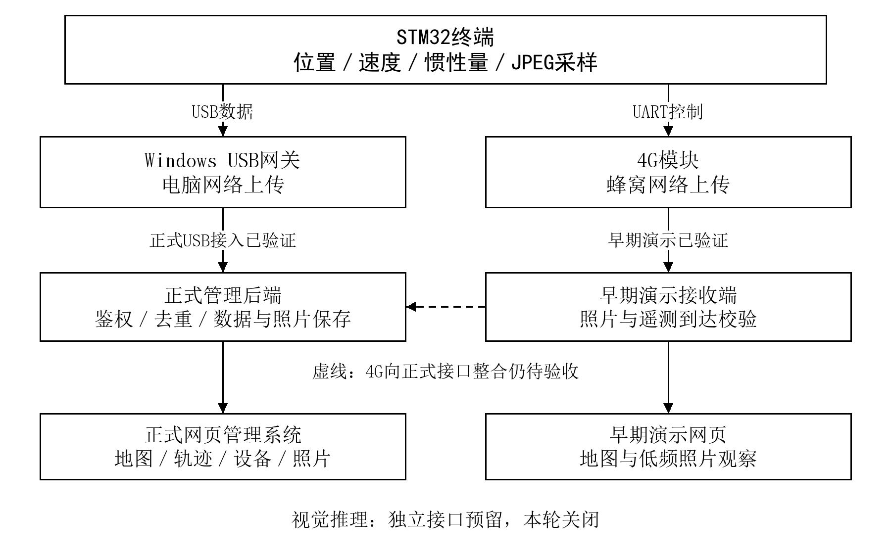
图2.1 系统总体架构与分阶段接入路径
USB网关模式用于开发联调。STM32通过自身USB数据口向Windows输出遥测与JPEG，电脑网关将数据上传至后端。该方式便于观察原始帧和复现问题，但电脑网络承担业务上传，不能据此证明设备已脱离电脑。ST-Link属于串行线调试（Serial Wire Debug，SWD）通道，可以读取目标内存与状态，不等同于USB数据串口。
4G直传模式由STM32通过UART控制蜂窝模块，使模块向服务器设备接口发送请求。早期演示已经验证照片与遥测可以经4G到达接收端；后续正式系统更换了接口、鉴权和引脚分配，仍需在同一版本下重新完成业务闭环。最新探测固件用于确认供电、SIM、网络注册和LBS状态，未启用正式业务图片上传。

2.4 数据状态与实现阶段

2.4.1 位置状态模型
定义位置来源集合为GPS、LBS和NONE。GPS状态同时要求有效标志与合法经纬度；LBS要求合法经纬度及可接受的定位年龄，且不能设置GPS有效标志；NONE不提供用于实时展示的坐标。业务接口将定位来源与有效标志交叉校验，拒绝含义矛盾的输入。
位置年龄定义为采样时刻与位置观测时刻之差，如式（2.1）所示。正式后台对LBS输入年龄设置最大600000 ms的参数上限，用于拒绝过旧或不合法输入。该上限是当前软件保护参数，不代表十分钟内的基站位置一定适合骑行监管；实际界面和业务还需结合运动状态采用更严格的时效策略。
$a =t_{c}−t_{o}$ (2.1)
式中，a为定位年龄，单位为ms；$t_{c}$为采样时间；$t_{o}$为位置观测时间。设备运行时长、GNSS UTC与服务器接收时间属于不同时间依据，需要分别保存。在没有完成时钟对齐前，不使用两台机器的时间戳差计算端到端传输时延。

2.4.2 分阶段实现边界
项目按独立模块验证、早期4G演示、正式平台接入和企业监管扩展等阶段整理。各阶段接线与接口存在差异，试验结果按版本归档，不能用某一阶段的成功代替其它版本的完整验收。
表2-2 项目阶段与证据范围
阶段 | 主要工作 | 可以支持的结论
早期演示 | 4G直传、地图与低频照片 | 演示版本链路可行
接线重整 | 摄像头并口、串口迁移、共地 | 当前接口分配与模块读数
正式后台 | USB网关接入、数据与权限校验 | 正式接口与网页短时联调
蜂窝探测 | 供电调整、SIM入网与LBS查询 | 最新接法下模块可入网
后续验收 | 正式4G业务、户外定位和识别 | 尚不能作为既有测试结论

2.5 本章小结
本章明确基础采集与企业监管两阶段需求，给出分层架构、事件留证和复核边界，并以位置来源、时间及版本约束数据含义。

3 硬件系统设计

3.1 主控制器与资源规划
终端采用STM32F407VET6开发板。该器件使用Cortex-M4内核，具备512 KB片上Flash，最高工作频率为168 MHz，并提供串口、I²C、数字摄像头接口（DCMI）和USB等接口。^{[7]} 工程使用8 MHz外部时钟，经PLL配置形成168 MHz系统时钟。器件中的CCM与常规SRAM具有不同访问特性，直接存储器访问（DMA）的图像缓冲必须放在相应可访问区域，不能仅依据总RAM容量任意分配。^{[8]}
开发板的作用是提供控制器最小系统、供电与调试基础。外设模块仍通过明确的信号网络连接，插入面包板不会自动将一个模块的TX连接到另一个模块的RX。面包板同侧五孔组和电源轨具有固定内部连接方式，跨槽、跨板与中间断开的电源轨都需要单独确认。由开发板转向PCB时，应将逻辑网络转换为原理图连接，而非机械照搬面包板孔位。
本设计先按外设功能分配资源，再检查复用冲突。摄像头需要八位并行数据总线与同步信号，优先占用可用DCMI复用脚；串口外设再迁移至不冲突位置。图3.1展示控制器与主要模块的逻辑连接，完整信号对应关系见附录A。
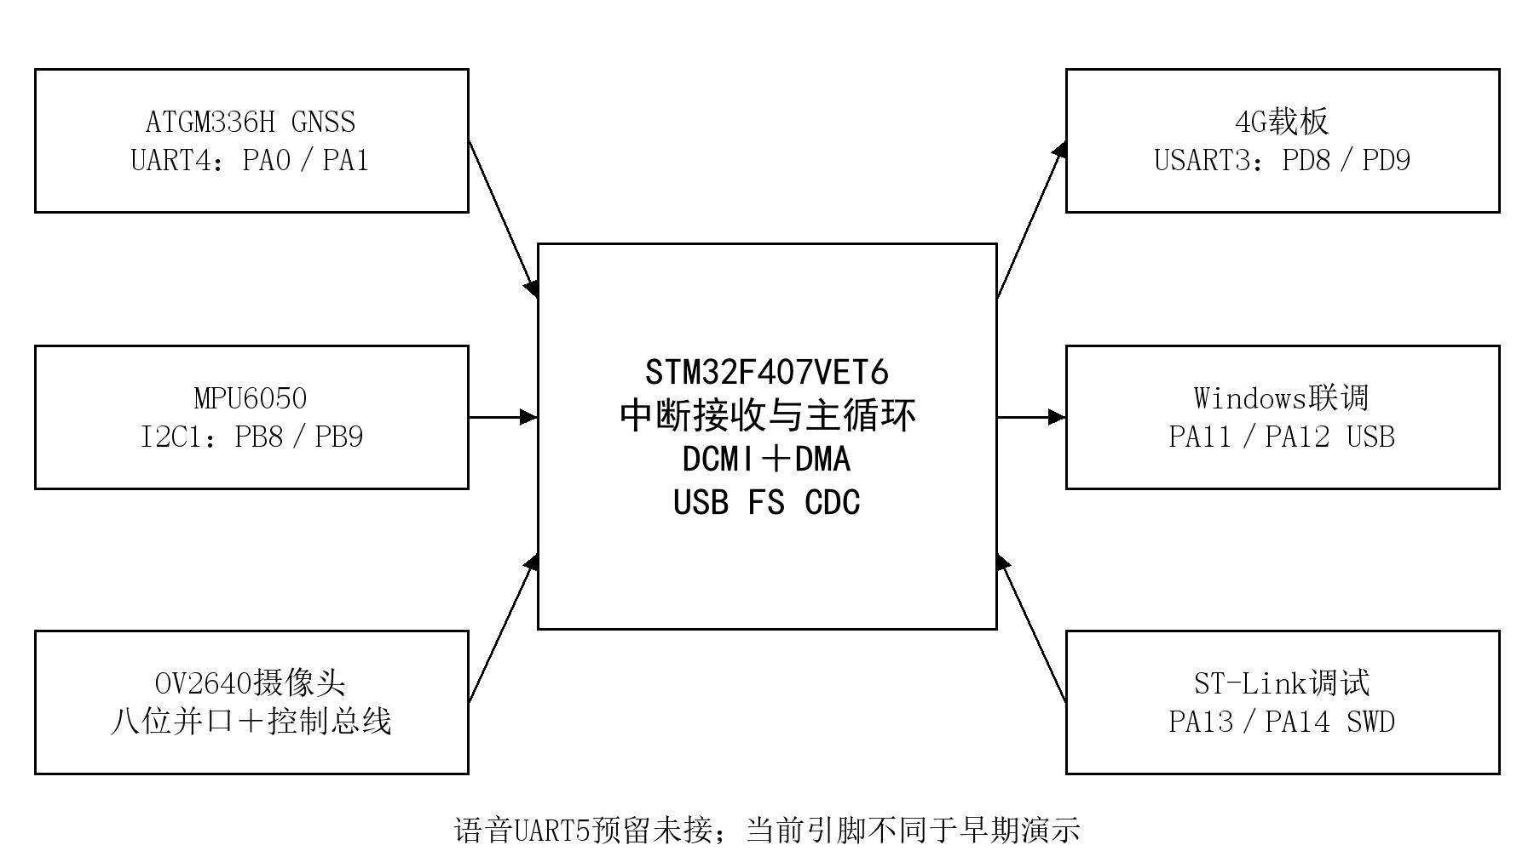
图3.1 终端硬件接口组成
图3.2汇总主要硬件模块的外观资料。图片用于辨认模块组成，具体引脚及参数仍以接线表、器件资料和实测为准。
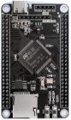  （a）STM32开发板 | 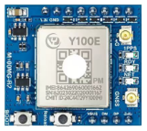  （b）4G通信模块 | 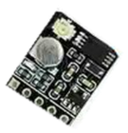  （c）GNSS定位模块
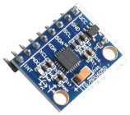  （d）MPU6050模块 | 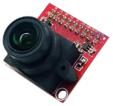  （e）OV2640摄像头 | 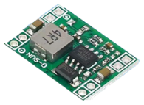  （f）DC-DC转换模块
图3.2 主要硬件模块外观资料图
图中DC-DC转换模块与此前使用的面包板电源模块属于不同器件，其确切型号、输入范围和输出能力尚待核对。该图片作为补充器件资料，不替代既有供电测试记录，也不表明已完成整机PCB。

3.1.1 当前串行接口分配
当前4G采用USART3的PD8和PD9，GNSS采用UART4的PA0和PA1。MPU6050使用I2C1的PB8和PB9，摄像头配置总线使用I2C2的PB10和PB11。语音模块预留UART5的PC12和PD2，但本轮尚未接入。各串口TX与外设RX交叉连接，所有通信模块与控制器共地。
表3-1 串行接口与调试引脚分配
外设 | STM32信号 | 外设对应端 | 参数与状态
4G模块 | PD8／PD9 | RXD／TXD | USART3，115200 bit/​s
GNSS | PA0／PA1 | RXD／TXD | UART4，9600 bit/​s
MPU6050 | PB8／PB9 | SCL／SDA | I2C1，100 kHz
摄像头控制 | PB10／PB11 | SCL／SDA | I2C2，50 kHz
语音预留 | PC12／PD2 | RX／TX | UART5，9600 bit/​s，未接
USB数据 | PA11／PA12 | D−／D+ | USB FS CDC
SWD调试 | PA13／PA14 | SWDIO／SWCLK | 另接GND及目标参考电压

3.1.2 引脚迁移的原因
早期4G串口曾使用PC10和PC11，其中PC11又是当前摄像头D4数据脚。若继续沿用旧接线，则同一引脚需要同时承担串口与摄像头功能，无法按预期工作。后续将4G迁移至PD8、PD9，使摄像头DCMI接口独立；GNSS从早期PA2、PA3迁移至PA0、PA1。PA1迁移后不再用于指示灯控制。
引脚迁移说明接线表必须与固件版本关联。模块曾经正常工作，只能证明当时的硬件和程序组合成立；烧录新版本后仍按旧图接线，会产生看似模块失效的现象。本文以2026年11月4日至5日重整后的引脚分配作为当前方案，旧版仅用于解释历史测试，不作为后续打版依据。

3.2 GNSS定位与测速模块
定位模块采用ATGM336H系列接收模块，通过UART输出美国国家海洋电子协会（NMEA）格式语句。工程按实际已配置的9600 bit/s、8数据位、无校验、1停止位接收，不将其他子型号的默认波特率直接套用于当前板卡。天线应与接收模块配套，并尽量放置于上方无遮挡处；是否能够定位仍需结合原始报文及有效状态判断。
系统以RMC语句中的状态、经纬度、UTC、地面速度和航向为主要解析对象，并结合现有诊断字段观察卫星状态。获取到V状态报文表示接收链路有输出，但定位无效；这与串口完全没有数据属于不同故障。室内测试中出现未定位并不自动证明模块损坏，也不应将基站返回的坐标包装为卫星定位结果。
采用GNSS测速后，不需要在车轮上另装磁铁和霍尔探头。其优点是与位置共享一个数据源，安装结构较简单；不足是可用性受卫星接收条件影响。当前尚未完成与参考测速设备同步的户外运动测试，因此只能确认解析和状态处理流程，不能给出实际速度误差或低速分辨能力结论。

3.3 惯性传感器模块
惯性模块采用MPU6050，提供三轴加速度和三轴角速度。工程使用7位I²C地址0x68，通过身份寄存器确认器件响应，再连续读取14字节测量寄存器。当前配置对应加速度量程±2 g、角速度量程±250 °/s，其灵敏度换算依据器件寄存器资料。^{[9]}
原始有符号读数转换为物理量时，可分别采用式（3.1）和式（3.2）。式中的量程灵敏度必须与实际寄存器配置一致，否则即使读数变化正常，换算值仍可能成倍偏差。代码当前完成基础读数与换算，尚未完成装配方向标定、零偏温漂评价和道路振动数据集采集。
$a_{i}=\frac{A_{i}}{16384}$ (3.1)
$ω_{i}=\frac{G_{i}}{131}$ (3.2)
式中，$A_{i}$和$G_{i}$分别为第i轴原始加速度和角速度读数；$a_{i}$的单位为g，$ω_{i}$的单位为°/s。由于加速度包含重力分量，不能仅根据某一轴瞬时超过阈值就认定发生跌倒。后续需结合安装姿态、持续时间、角速度及人工标注建立判断规则，并以独立测试集评价误报与漏报。

3.4 摄像头接口设计
摄像头采用OV2640数字视频端口（DVP）模块，通过DCMI接收八位并行数据，以串行摄像头控制总线（SCCB）兼容接口配置寄存器。当前模块连接方式参照实际板卡与工程配置，使用硬件同步、上升沿像素时钟和JPEG模式。摄像头复位由PC0控制，掉电控制由PC1承担。模块时钟来源与具体板卡版本有关，未经实物确认的时钟引脚不得在打版时自行补接。
表3-2 摄像头DCMI信号分配
摄像头信号 | STM32引脚 | 摄像头信号 | STM32引脚
D0 | PC6 | D1 | PC7
D2 | PC8 | D3 | PC9
D4 | PC11 | D5 | PB6
D6 | PE5 | D7 | PE6
HREF | PA4 | PCLK | PA6
VSYNC | PB7 | RESET | PC0
PWDN | PC1 | SCCB SCL／SDA | PB10／PB11
摄像头连接对连续导通、信号方向和接触状态的要求高于低速串口。开发过程中出现过D2数据通路异常，使接收字节的第2位表现为固定高电平。该问题说明“能够读出摄像头ID”只能验证控制总线，不能证明并行数据总线和JPEG结果有效。最终需结合帧标记、实际解码和图像尺寸完成验证，相关现象与结果在第六章分析。

3.5 4G通信模块与供电

3.5.1 模块识别与通信接口
项目使用银尔达Cat.1／DTU载板。购买描述和外部标识中存在Y100E等名称，后期接线文档另记录M100M-B2；实际AT身份响应为AirM2M780EPM及V2007LTEAT。载板名称、核心模组与固件类型属于不同层级，不能仅凭一个外观型号确定全部电气参数。本文保留可观测身份信息，最终PCB设计仍需核对载板原理图及确切版本。
模块通过UART接收AT命令，通信采用115200 bit/s、8N1。STM32的PD8输出接模块RXD，PD9输入接模块TXD。原型按当前载板VIN标识使用5 V供电，该结论不适用于核心模组的裸VBAT端，也不意味着模块UART能够承受5 V逻辑电平。打版前需依据确切载板资料确认串口电平及是否已经包含转换电路。

3.5.2 移动电源与分支供电
系统采用移动电源作为原型电源，不接入电动车动力电池。建议从经过确认的稳压5 V输出分为控制器与4G两路，分别走线，在电源回流处形成可靠共地。4G支路尽量使用短线和可靠接头，避免让蜂窝模块的大电流回流经过细长的信号地线。这里的分路是降低支路耦合，不是将两个未经设计的电源正极直接并接。
面包板电源模块可以在合适输入与负载条件下提供5 V或3.3 V，但跳帽位置不等于输出能力证明。常见模块的USB口方向、稳压器压差和输入限制随板卡变化，不能未经核对就把任何USB口当作供电输入。移动电源5 V经线性稳压路径也未必仍得到合格5 V输出。后续定型应测量4G载板VIN端的实际电压，覆盖注册和发射时的瞬态条件，而不是只测静态空载值。
本项目中，开发板USB、面包板电源和ST-Link曾在不同阶段同时连接。为了避免多路正极回灌，调试时需要明确唯一主电源及各接口供电关系。ST-Link的目标参考电压读数用于确认调试接口参考，不能代替4G的5 V供电测量。模块反复输出RDY时，应结合电压波形、复位脚和软件日志区分供电与程序原因；制造商资料也将供电回路问题列为联网重启的重要排查方向。^{[10]}
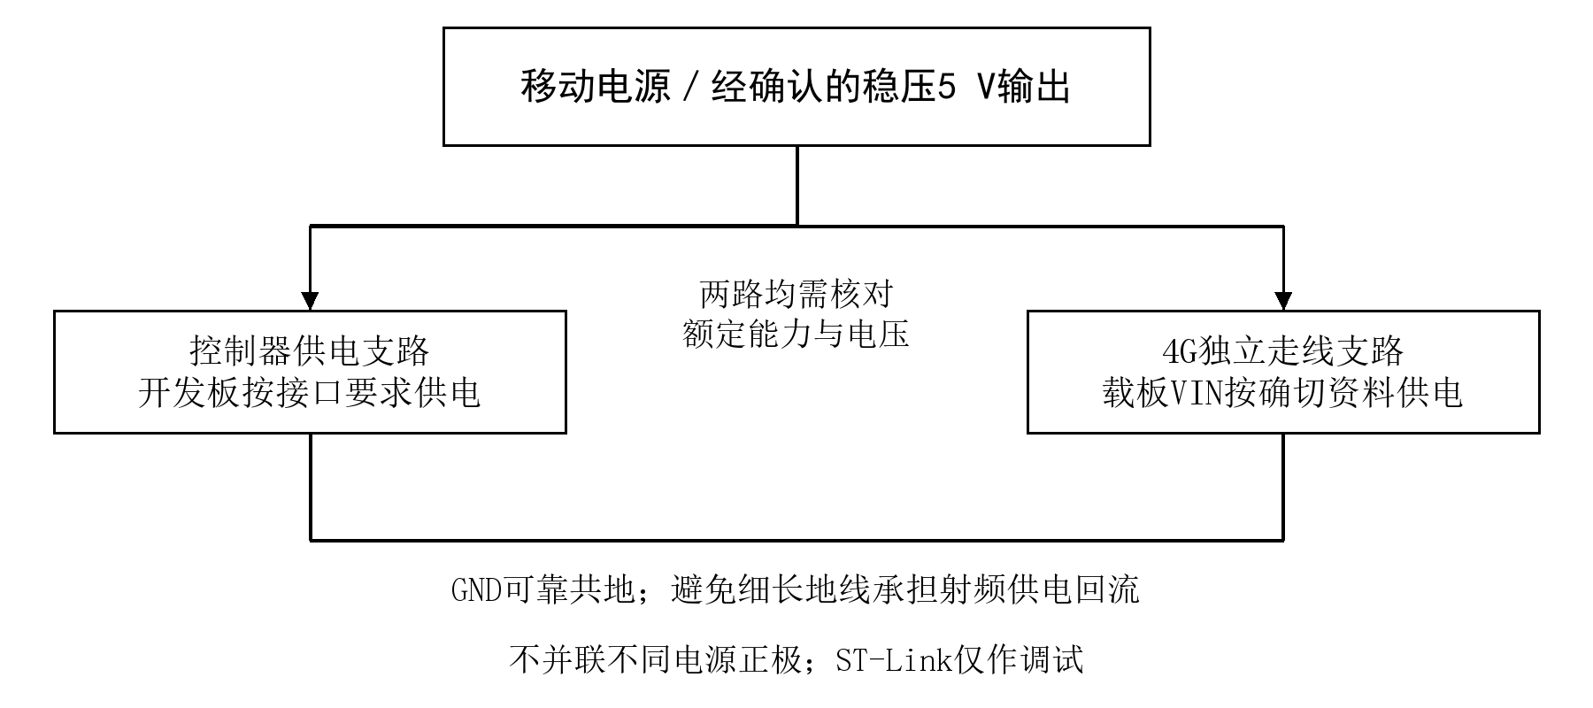
图3.3 移动电源分支供电的设计关系

3.6 原型装配与后续打版
当前使用开发板与两块830孔面包板进行原型连接。模块可以通过排针固定在面包板上，但信号网络仍需使用跳线连接；外露公针到面包板孔通常使用母对公线，已插入面包板的两端网络之间可使用公对公线。具体线型取决于端点形态，不能仅因模块已经插入面包板便取消全部连接线。
双排开发板排针若落在同一导电孔组内，可能将不同信号短接。装配时应先断电，用万用表通断档确认每个网络与相邻网络的关系，再连接电源。后续PCB应保留SWD、串口和电源测试点，明确接口丝印、方向与电平，检查USB和DCMI信号的回流路径，并为蜂窝供电与天线预留空间。
打版能改善连接牢固性和维护性，但不能自动解决供电容量、引脚复用或协议错误。本阶段尚未完成整机PCB、EMC、跌落与骑行振动测试，面包板样机只作为功能验证平台，不能据此得出可直接量产的结论。

3.7 本章小结
本章完成主控制器与各模块接口规划，并解释了串口迁移、摄像头并行连接和分路供电的依据。当前接线表与历史版本保持区分，为后续软件配置与PCB原理图整理提供基础；载板电气参数和电源瞬态性能仍是硬件定型前必须补充的验证内容。

4 嵌入式软件设计

4.1 软件结构与任务调度
工程以STM32 HAL和USB CDC为基础，采用外设中断接收与主循环协作处理，不使用实时操作系统。主程序完成时钟、GPIO、DMA、串口、I²C、DCMI和USB初始化，再进入GNSS处理、惯性读取、摄像头采样与通信状态维护。当前入口包含BringupV12实现，后续蜂窝探测使用独立构建目录，避免诊断代码与已验证业务固件混淆。
中断负责接收字节搬运，主循环负责报文解析、状态转换和数据组织。基础采集版使用100 ms惯性读取、3 s遥测和30 s照片调度，其相机等待会推迟主循环。监管版将惯性采样目标提高到100 Hz，并把相机等待、存储写入和蜂窝发送拆分为轮询状态机。采样目标需要通过硬件运行中的时间戳与丢采样计数验证，不能仅凭主循环中的周期判断认定为严格实时。
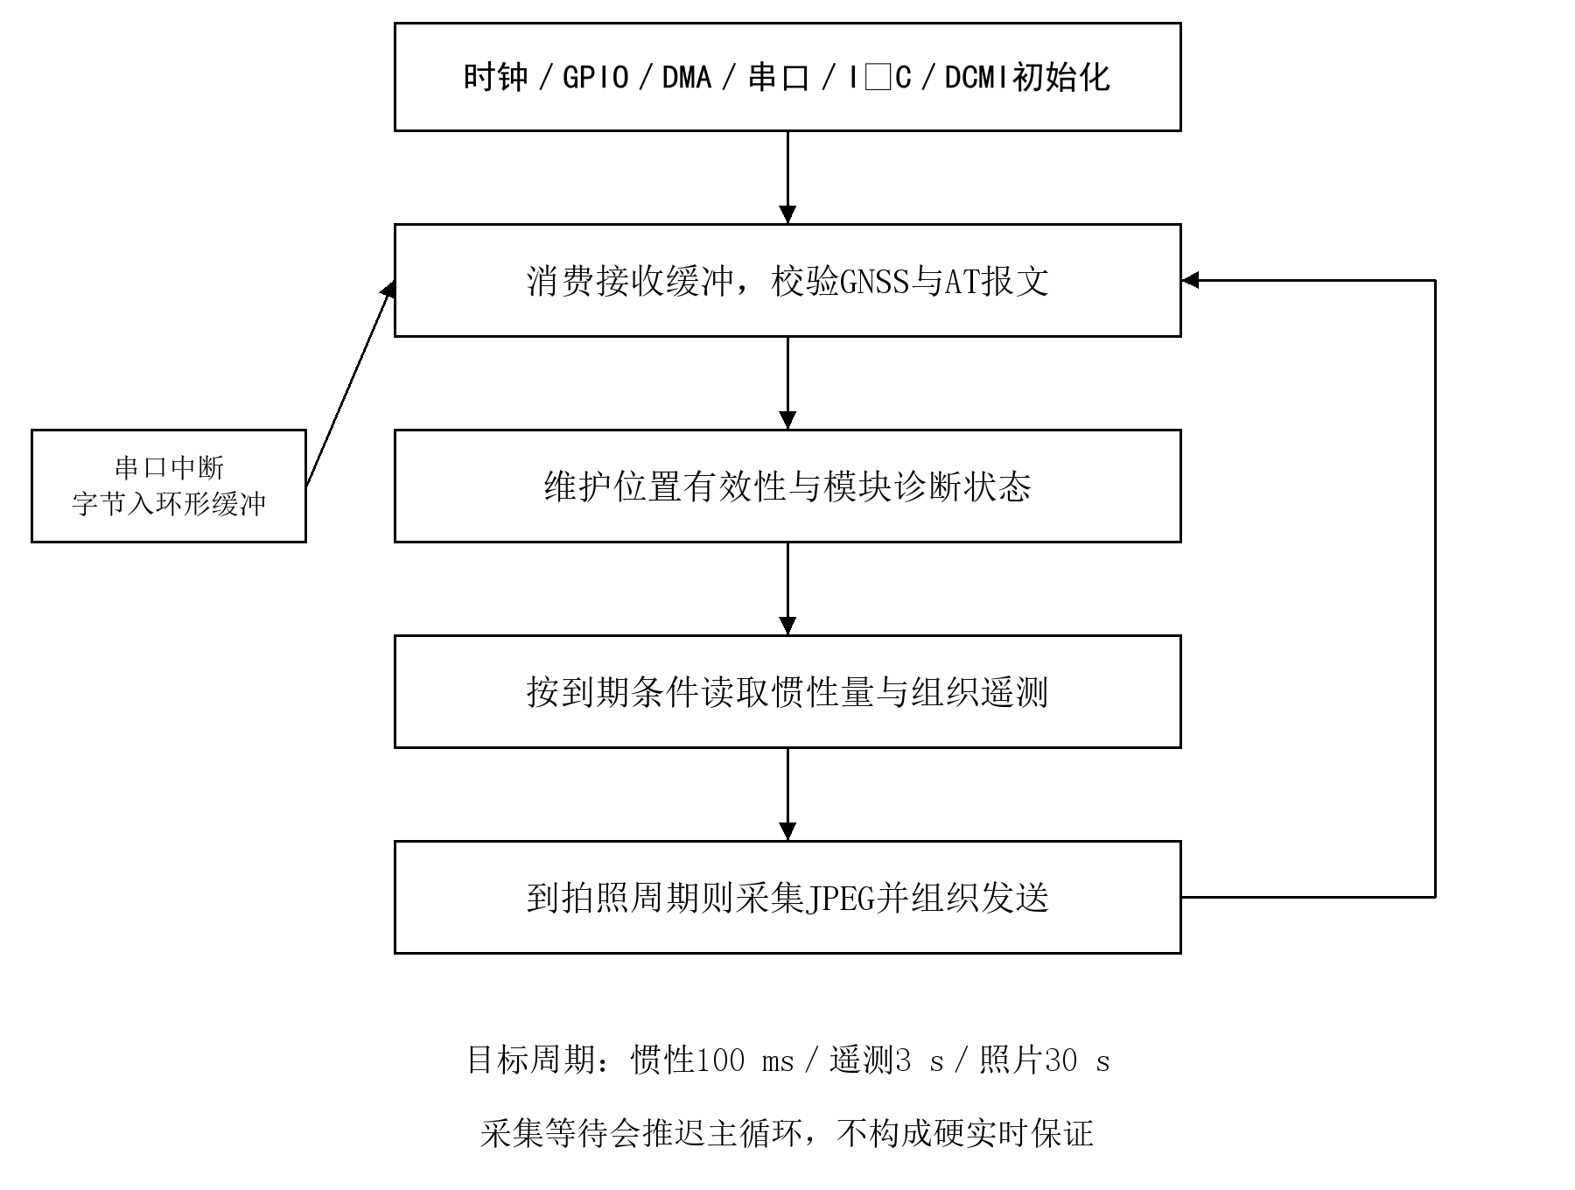
图4.1 基础采集版主循环与中断协作流程
定时判断采用无符号毫秒差值，基本条件如式（4.1）。只要约定的周期与比较窗口不跨越无符号计数差值的有效范围，该方法可避免直接比较绝对时刻在计数回绕处出现错误。任务执行完成后记录本次时间；若任务耗时超过周期，应记录延后而非瞬间补发大量采样。
$Δt =(uint32)(t_{now}−t_{last}) ≥ T$ (4.1)
采样时间与上传时间分别记录。USB网关或4G请求产生的网络等待不应改变采样标识；对同一样本的重试沿用原标识。图像缓冲在DMA采集、USB发送或蜂窝发送之间存在所有权转换，必须在使用完成后再复用，不能在异步发送尚未完成时覆盖底层内存。

4.2 GNSS报文接收与解析

4.2.1 有界接收与校验
GNSS通过串口中断接收，字节进入环形缓冲区，再按行提取NMEA语句。环形缓冲区能够吸收短时处理延迟，但容量有限；溢出计数是判断丢帧的重要依据。解析函数将输入长度限制为255字节、字段数限制为20个，对缺少结束符、过长输入和异常字段直接返回失败。
RMC解析先校验起始字符与星号后的两位十六进制校验值。校验规则为对“$”与“*”之间的字符逐字节异或，如式（4.2）。校验通过后再检查语句类型和字段，而不是先读取固定偏移的坐标。代码接受合法的不同卫星系统谈话标识，统一按RMC字段含义解析。
$C =b_{1}⊕b_{2}⊕ ⋯ ⊕b_{n}$ (4.2)
式中，C为计算得到的校验字节，$b_{i}$为参与校验的第i个字符字节。校验只能发现一部分传输错误，不能证明报文所含测量真实可靠，因此仍需检查日期、时间、经纬度范围、半球标志以及A／V定位状态。解析失败时先将输出初始化为无效状态，避免调用者继续使用上次成功结果。

4.2.2 坐标与时间处理
NMEA坐标通常采用度分格式。设字段数值为x，则整数度数d与十进制度坐标p按式（4.3）转换，南纬和西经取负。经纬度上限及边界上的分值需要分别检查，不能仅对转换后的浮点数进行宽泛截断。
$d =floor(\frac{x}{100}), p = d +\frac{x − 100d}{60}$ (4.3)
工程以经纬度乘10⁷后的整数保存终端位置，使用专门的无效哨兵值区分未获得坐标与真实零经纬度。报文时间和日期需要共同构成UTC；函数验证月份、闰年、日数和时分秒，不将缺失日期的时间字段直接解释为完整采样时刻。本文未建立跨机器高精度授时，因此服务器时间差不能用作准确的单向通信时延。
定位有效性与报文接收时间分别维护。收到校验正确但状态V的RMC语句时，说明链路仍在输出数据，却必须清除GPS有效标志。若长时间未收到可用更新，业务层按超时规则将历史值标为失效。现有分支存在5 s和15 s等不同新鲜度窗口，适用位置分别为早期蜂窝演示和后期主循环状态维护；正式整合时应收敛配置，不能将其混为同一阈值。

4.2.3 地面速度处理
RMC地面速度以节为单位，换算为km/h采用式（4.4）。一节为每小时一海里，因此1.852为单位换算系数，而非拟合或校准得到的参数。工程使用定点小数表示，输出千分之一km/h的整数值，并在乘法中使用更宽的中间类型以降低溢出风险。
$v_{km/h}= 1.852 ×v_{kn}$ (4.4)
函数设置150 km/h的输入合理性上限，用于拒绝不符合当前设备应用范围的异常数值；该上限不是业务限速、更不是法律标准。定位无效时即使报文带有旧坐标或速度字段，最终输出仍撤销有效标志。终端结构中的零初值只有与有效标志共同解释才有意义，上传及网页层对无效速度使用null。

4.3 图像采集与USB封装

4.3.1 DMA采集和JPEG边界
摄像头初始化后以快照方式启动DCMI DMA，接收数据写入按字对齐的缓冲区。采集结束后根据DMA剩余计数计算实际写入长度，再停止DCMI并记录错误码。接收到非零长度只表明DMA有数据，不代表数据已经构成一张JPEG。
程序在有效接收区域内查找JPEG起始标记FF D8和结束标记FF D9，获得偏移及长度后再交给上传层。任一标记缺失、长度超限或缓冲区无有效写入均返回失败。JPEG帧还需经过实际解码验证，因为正确的首尾标记并不能证明中间数据无损。摄像头成功计数、失败计数与最后一次错误独立保存，以便通过SWD读取。

4.3.2 二进制帧与遥测共传
USB数据流中同时存在文本遥测和JPEG二进制。若简单按换行或搜索“NMEA”关键字拆分，JPEG内容恰好包含这些字节时可能被误判。网关解码器因此按图像头声明的长度读取完整负载，再处理后续文本；只在允许的状态中识别帧标志，不在图片负载内部扫描遥测语句。
USB CDC发送需要等待上一段传输完成，并使用生命周期足够长的缓冲区。网关将读取与网络请求分离，避免服务器响应变慢时阻塞串口消费。该方法降低短期阻塞影响，但不能等同于无限缓存；内存队列、超时与丢弃策略仍需要在长期试验中评价。脱离电脑运行时，USB不再承担业务上传，SWD仍可作为诊断方式保留。

4.4 蜂窝入网与基站定位

4.4.1 有界AT探测流程
AT探测依次确认模块响应、SIM状态、信号指标、网络注册、分组附着及数据承载。CPIN READY只表明SIM进入可用状态，不能据此推断套餐余额或流量；CEREG注册成功和CGATT附着成功进一步说明网络状态；取得数据承载地址仍不等于服务器业务接口可达。每一层均需保留自己的结果。
最新探测固件限制网络尝试次数，命令超时或串口会话失步后停止继续探测，以免迟到响应被错误归属到下一条命令。此策略有利于保存故障现场，但也意味着探测结束后的状态位是缓存结果，不是持续监测。读取SWD快照时，必须同时查看运行时长、串口计数和最后命令时间，不将一个早期READY标志当作当前SIM状态。

4.4.2 GPS与LBS选择
当有效GPS可用且未过期时，优先使用GPS；否则尝试模块提供的基站定位。基站服务依据蜂窝网络信息返回粗略位置，其可用性取决于网络和服务端数据条件。^{[11]} 获得LBS结果后记录来源、观测时间和年龄，保持gpsValid=false，速度为空；两种来源均不可用时返回NONE。该流程提供位置来源切换，不包含惯性航位推算或高精度融合算法。
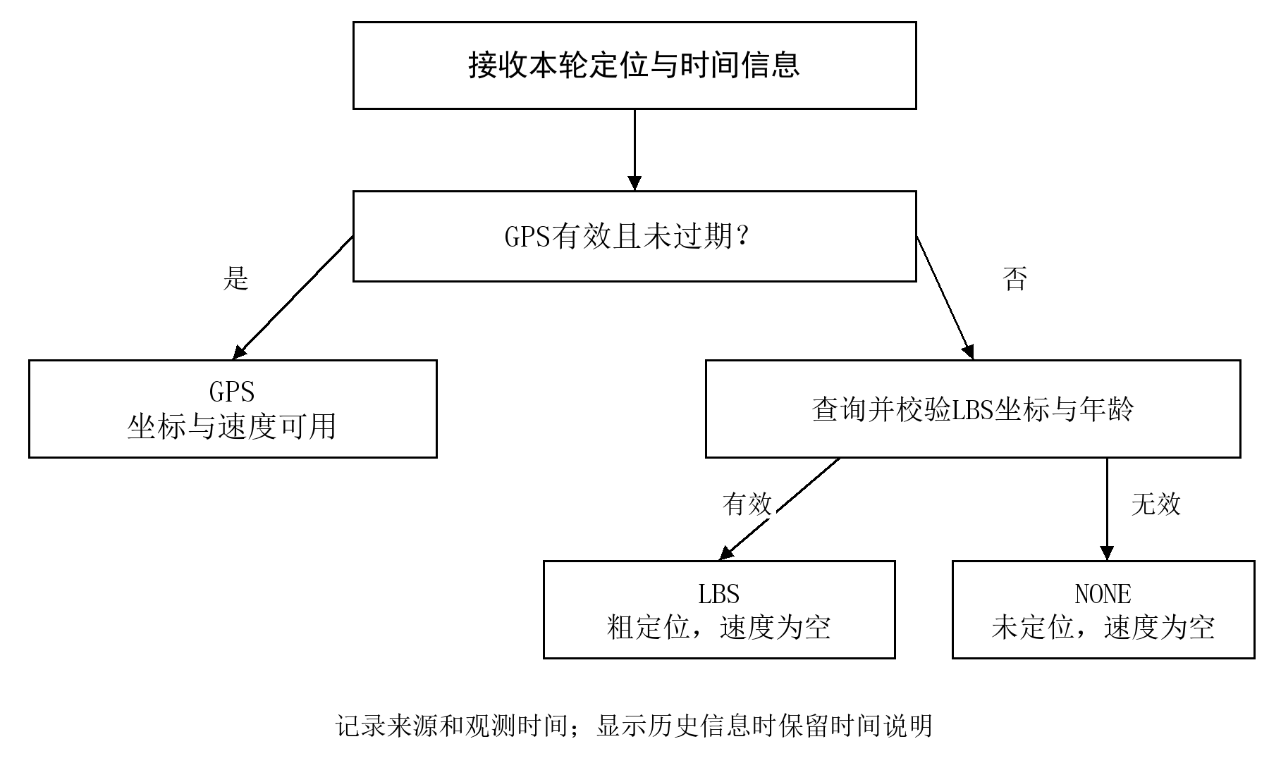
图4.2 定位来源选择与时效校验流程
地图显示前还需确认坐标系。当前后端位置校验覆盖范围、有效标志和年龄，但不单独携带每种运营服务的坐标系字段。早期基站坐标按演示约定处理；正式整合应补充提供者与坐标系元数据，逐项核验后再转换。若未经确认直接把所有基站坐标按GPS处理，会产生额外偏移，不能通过肉眼“看起来接近”完成验收。

4.5 蜂窝图像传输设计
4G模块通过其AT固件提供HTTP能力，主控负责URL、数据长度和请求内容组织，模块负责蜂窝链路及HTTP会话。命令语义应以实际固件和对应手册为准，不同系列文档中相似命令未必完全兼容。^{[12]} 早期演示已验证该基本方式，正式接入需增加统一设备鉴权和上传状态处理。
蜂窝适配层采用小块上传与服务端重组的设计，单块不超过2048 B，单图不超过65536 B。服务端以设备、启动会话和采样序号识别图片，校验块序号、总长度和最终JPEG结构。未完成的会话设置过期清理和容量上限，避免异常上传无限占用内存。正式后台直传图片上限为1 MB，不能据此推断蜂窝分块路径也允许1 MB。
UART为115200 bit/s、8N1时，每个数据字节通常占用1起始位、8数据位和1停止位。长度L的纯字节发送时间下界按式（4.5）估算，不含AT交互、流控、蜂窝时延和TLS开销。64 KiB负载仅串口发送就约需5.69 s，因此低频照片比连续视频更符合本原型的接口条件。
$t_{uart}≥\frac{10L}{R}$ (4.5)
式中，$t_{uart}$单位为s，L单位为B，R为串口比特率，单位为bit/s。估算下界只用于资源规划，实际上传时间需要对同一请求测量。照片周期30 s为用户选择的观察与流量折中，不能因此宣称系统能够捕捉所有短时道路风险。
HTTPS还涉及证书、主机身份和时间校验。早期验证记录包含CA配置、安全等级和不忽略本地时间的设置；这些记录可以支持当时连接配置的说明，不能代替对证书错误、域名不匹配和过期证书的完整负向测试。厂商SSL参数与固件支持范围需要逐项核对。^{[13]} 论文代码不附真实令牌、私钥及地图安全配置。

4.6 监管事件检测设计

4.6.1 急刹触发与干扰过滤
设备固定后首先进行静止初始化，根据配置的前进轴定义纵向方向。软件连续接收约2 s稳定样本，估计初始重力分量，并结合角速度更新重力方向；将测得加速度减去估计重力后，提取前进轴分量作为触发量。该方法的有效性依赖安装牢固、传感器量程与初始化条件，不能把松动安装或持续运动中的初始化当作可靠标定。
初始试验条件设置为纵向减速度达到3 m/s²并持续200 ms。检测内核同时检查采样间隔、量程饱和、横向或竖向冲击及快速转向，异常样本中断候选状态。触发后立即提出抓拍和提醒请求，并整理触发前后的速度与传感器片段；短时冷却用于抑制同一次减速反复触发。以上参数是初始试验配置，后续应依据正常刹车、急刹、过坑和转弯数据调整。

4.6.2 超速事件与累计上报
超速状态分为正常、候选、持续超速和恢复观察。有效地面速度连续超过配置限速3 s后进入持续超速并提醒；速度回到限速以内连续5 s后结束该次事件。恢复期间再次超速时取消恢复计时，继续沿用原事件编号。因此，同一段长时间超速只计一次，多次语音提醒不增加事件次数。GNSS无效或过期时不继续累积候选时间，已开始事件标记定位中断情况。
软件以滚动10 min窗口保存独立超速事件。窗口内不足3次时先保留在本地，达到3次后释放相关事件上传，并使用累计组编号关联。后续符合门槛的记录仅补充上传新事件，已确认的事件不重复创建。窗口按单调计时计算，跨系统计数器回绕仍采用无符号时间差；跨重启恢复则依赖可信时间及持久记录，不能用新的启动时间替代历史发生时间。

4.6.3 试验路口连续留证
管理端配置试验路口中心、触发半径、适用方向和灯组说明。有效定位进入范围后生成待复核事件，依次请求三张照片，记录序号与时间；离开带滞回的范围并满足重置条件后才允许再次触发。此机制不能代替精确停止线检测。
第一版不进行自动闯红灯判定，既有模拟代码仅用于演示。人工复核需要检查灯色、适用方向和通行过程，灯组、停止线或关键过程不可见时标记证据不足。

4.7 采集与通信任务协调
相机拆分为启动采集与轮询结果，等待DMA期间继续处理惯性输入。蜂窝状态机分别推进命令、分块发送、响应读取及超时恢复，避免整张照片发送阻塞动作检测。队列设置容量上限，满载、超时与丢采样通过诊断计数暴露。
语音通过独立串口发出播放指令，与网络上传解耦，断网时仍可产生提醒请求。语音模块尚未接线，新增固件尚未完成编译与实物集成验收，实际播放、100 Hz采样及抓拍延时需在同一版本下测量。

4.8 离线日志与补传设计
原理图中的W25Q存储器作为缓存候选。使用前先识别器件、只读备份并确认空闲区域；未完成这些步骤时禁止擦写。日志模型测试通过不等于实物断电保存能力已经验证。
日志包含事件身份、长度、校验值和提交状态，依次写入头部、数据及最终状态。启动扫描只接受完整且校验正确的记录。收到身份匹配的上传确认后才标记已确认；断网或响应丢失时沿用原编号重试，后台通过唯一约束与内容校验避免重复保存。

4.9 本章小结
终端软件由基础采集与监管事件两个阶段组成。基础链路完成GNSS解析、JPEG组织及上传适配；新增监管软件形成急刹、超速及试验路口事件处理流程，并以非阻塞任务和受保护日志组织采集与传输。主机测试支持逻辑正确性，整机实时性、语音与实物断电恢复仍需进一步验证。

5 管理平台与数据协同

5.1 平台组成与开发范围
管理端沿用项目原有网页系统，使用Java 21后端、MySQL数据库、Redis和Nginx，以及Vue前端与高德地图。通用账号、验证码和权限机制来自现有框架；本课题在其上增加骑手安全业务模块和设备接入功能。开发过程中保留原有记录及照片，避免通过重建空数据库掩盖迁移问题。
平台业务分为设备、轨迹、图像、事件和策略管理。设备页面显示最近通信与模块状态；地图页面展示有效定位与历史点；图像页面显示最近照片和识别状态；事件页面承载未来规则或识别产生的告警。当前识别关闭，不产生由人数识别派生的风险事件。页面已有入口不能作为其所有算法均已验证的证据。

5.2 设备协议与幂等处理

5.2.1 设备鉴权和数据校验
设备上报使用独立凭证，通过X-Device-Token请求头传递。后端根据设备记录校验凭证，数据库保存凭证摘要而非供论文公开的明文。设备身份与管理人员登录身份分离，防止以管理员会话代替设备授权。缺失或错误凭证时，遥测和图像接口均拒绝处理。
数据校验覆盖设备标识、采样标识、时间、经纬度、数值有限性及来源一致性。JSON中的非法数值、越界坐标和相互矛盾的定位标志不能直接入库。校验失败应返回可辨识错误，便于网关区分配置错误与暂时网络失败，避免对永久无效输入无限重试。

5.2.2 采样标识与重复上传
网络请求可能已经在服务端保存成功，但客户端未收到响应。如果重试时生成新采样标识，同一照片会重复入库；如果完全不重试，又可能丢失实际未到达的数据。HTTP规范对幂等语义有明确区分，POST业务需要由应用自行建立重复处理约束。^{[14]} 本系统通过设备标识与采样标识联合唯一性，将网络重试与新采样区分。
遥测与图片表均对device_id和sample_id建立唯一约束。相同采样再次提交时查询已有结果，返回对应状态，而不是新增记录。图像内容和采集时间应与采样标识保持绑定；仅靠进程内“刚上传过”的布尔标志不足以跨重启保证去重。当前试验验证了受控重复请求，但并发冲突、异常回滚与进程崩溃恢复还需要专项测试。
表5-1 主要数据对象与作用
对象 | 关键字段 | 主要约束与用途
rg_​device | device_​id、token_​hash、last_​seen_​ms | 设备主键与最近状态
rg_​track | device_​id、sample_​id、captured_​ms | 联合唯一、按设备时间查询
rg_​image | sample_​id、file_​name、inference_​status | 图片去重与识别状态
rg_​event | event_​type、image_​id、captured_​ms | 事件与证据关联
rg_​policy | 采样和风险相关配置 | 配置有范围，不等同法规
rg_​schema_​migration | version、applied_​at | 记录业务结构升级版本

5.3 数据库与文件存储
数据库保存结构化状态与文件索引，JPEG文件保存于受控上传目录。轨迹和图片分别以采集时间排序，服务端另保留接收或创建时间，用于区分历史数据与新到达请求。设备最后状态用于快速查询，但不能替代完整历史表。图5.1给出业务实体关系，连线表示逻辑关联，不宣称每个关系都建立了数据库外键。
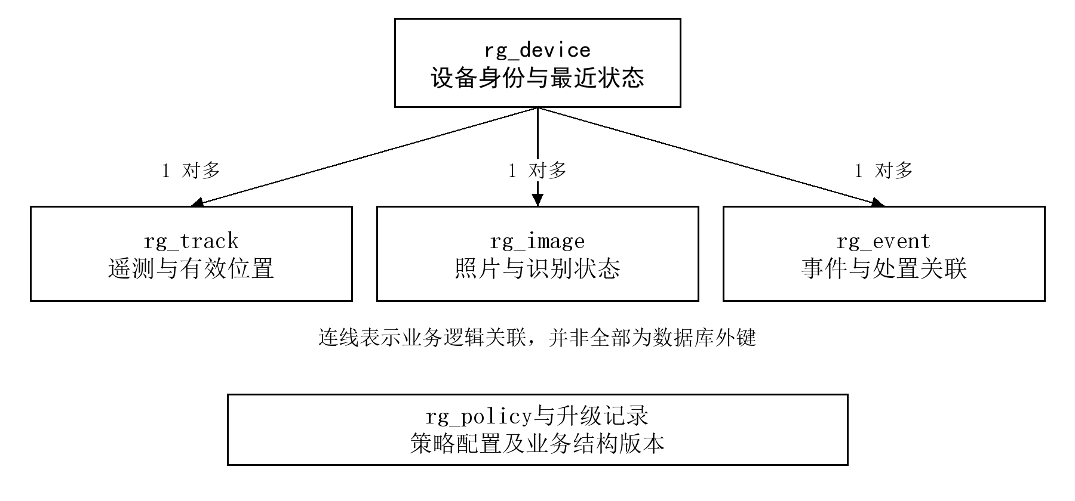
图5.1 基础采集版业务实体关系
数据库升级采用版本记录方式增加字段与约束。后期迁移补充定位来源和位置观测时间，使原先单一gpsValid标志能够表达粗定位。升级前备份本项目数据库，核查自动建表和ALTER行为；迁移后比对已有记录和照片。图片自动清理在本轮联调关闭，以避免测试期间删除历史证据，但正式运营前应制定容量、保留周期和权限策略。
文件保存与数据库提交不是天然的跨资源事务。可能出现文件已写而数据库失败，或数据库指向的文件不完整。当前实现对写入错误进行异常处理，验证了正常路径文件一致性；后续应补充临时文件、原子重命名及定期一致性扫描，防止单次故障留下孤立文件。不能仅因一个正常上传用例成功就宣称已实现所有故障条件下的原子提交。

5.4 图片保存与识别状态
平台通过可配置开关控制识别调用。关闭时先保存合格图片，再将person_count设为NULL、inference_status设为SKIPPED，向网关返回SAVED。网关将SAVED视为已接收状态，因此不会因为识别未启用而重复传输同一张照片。图片仍可在具有相应权限的页面中查看。
表5-2 上传与识别状态的业务含义
状态 | 含义 | 网关与网页处理
SAVED | 图片已保存，本轮未执行识别 | 停止同样本重传；显示识别未启用
READY | 获得了可用识别结果 | 显示结果及对应采样时间
STALE | 该帧不满足当前实时性规则 | 可保留证据，不作为实时结果
SKIPPED | 数据库中记录本次跳过识别 | 人数为空，不产生识别派生告警
失败或超时 | 保存或识别请求未完成 | 按错误类型处理，保留采样标识
SAVED属于上传响应状态，SKIPPED属于识别记录状态，两者位于不同语义层，不能随意互换。人数为零代表识别过程给出了零人的结果，人数为空代表没有可供解释的识别结果。通过区分二者，页面能够避免把计算资源未启用误写成现场无人。
当前实现还根据照片采集时间与最近现场帧判断时效，默认视觉过期窗口为90000 ms。此窗口是显示与业务保护配置，未通过风险响应试验优化；对于30 s快照，不能保证90 s内场景保持不变。页面展示过期状态是对数据含义的说明，不构成对现场安全的保证。

5.5 地图与轨迹展示

5.5.1 坐标转换和显示规则
高德地图使用GCJ-02坐标体系，原始GPS坐标通常为WGS84，二者不能直接混用。平台依据高德官方接口对原始GPS坐标进行转换，成功后再更新标记。^{[15]} 经纬度传参顺序必须与地图接口一致；重复转换和经纬度反置均会产生显著错误。坐标转换解决的是地图坐标匹配，不能改善接收机自身定位精度。
地图默认跟随新获得的有效位置进行居中，保持适合观察的缩放级别；后续位置变化时更新标记和必要的视野，不每秒重载地图。用户手动查看历史区域时，应允许退出跟随，避免每次轮询把视角强制拉回。GPS未定位时显示未定位提示；存在LBS时使用粗定位说明和不同视觉状态，不画成高精度卫星轨迹。

5.5.2 历史轨迹与连续性
历史轨迹按设备和时间范围查询，只将满足条件的有效GPS点作为卫星轨迹段。无效区间断开，LBS位置独立展示，避免将两个远距离粗定位点连接成骑手实际路线。已有历史查询与基础展示逻辑，可以为回放提供点序列，但尚缺少同一骑行路线的连续户外记录与参考轨迹对照。
浏览器约每3 s请求新状态，并在数据变化时更新页面。轮询周期与硬件采样周期分别配置，照片维持30 s采样，两者不必同步。对连续移动标记可以做视觉插值，但插值结果属于显示效果，不应写回数据库冒充实测点，也不能用插值补足失锁区间。
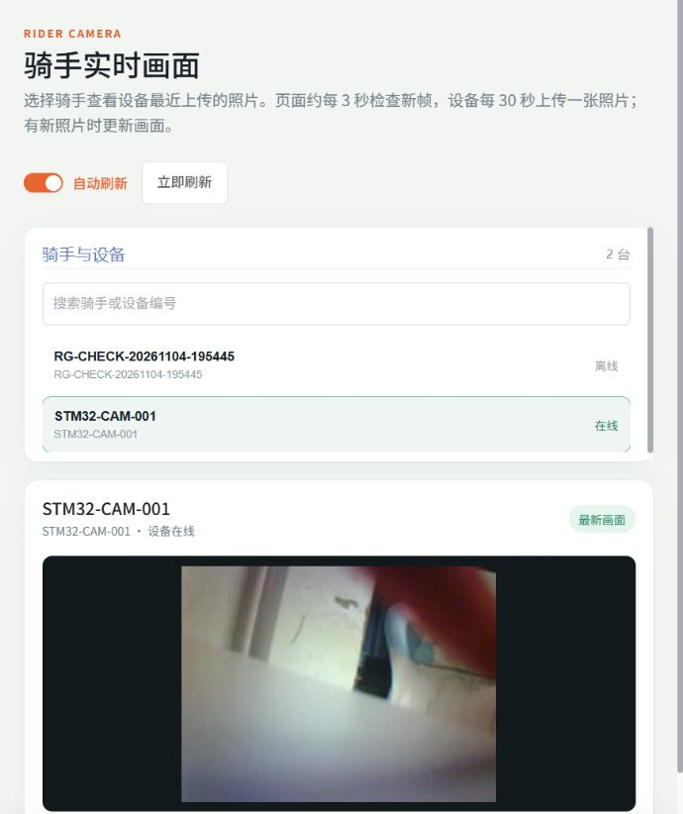
图5.2 正式管理端历史USB联调页面
图5.2来自项目保存的真实联调截图，展示设备、照片及识别提示等信息，不是本次写作时实时在线证明。截图中的拍摄场景属于台架验证，不能用来评价户外道路检测效果。本文未加入虚构轨迹、识别框或模拟事故作为实测成果。

5.6 部署结构与外部识别接口

5.6.1 部署与网络入口
原系统在隔离目录中运行，通过SSH隧道映射至Windows。随后以公网入口承接网页和设备请求，保留上游后台转发。该方式依赖隧道与后台同时可用：即使入口健康检查正常，转发目标不可达时，登录等业务仍会返回502。
后续公网后台副本受内存与磁盘压力影响，未完成持续运行验收。部署前应清点既有服务、核对独立端口并备份数据，再按资源决定单机或分离运行，不以停止无关服务换取测试条件。

5.6.2 识别服务接口规划
视觉服务拟独立部署，以FastAPI封装HTTP接口。^{[16]} 后端发送JPEG和内部鉴权头，接收人数、模式等字段；健康检查与推理分别设置超时。现有后端保留调用位置，本轮关闭模型，不占用共享GPU。
拟接入的/infer/crowd传递检测结果。若扩展道路坑洼或危险行为识别，仍需定义类别、标注数据、划分独立测试集并评价误报、漏报和耗时，现有模型文件不能代替算法验证。

5.7 企业监管记录与人工复核

5.7.1 策略版本与证据关联
监管模块在原有权限框架内增加策略、试验路口、事件、照片与审核历史数据。策略保留版本号和生效参数，事件记录对应版本，便于解释历史触发依据。设备编号与事件编号构成唯一身份，照片再以照片编号区分；重复请求内容一致时返回已保存结果，身份相同而内容不同的请求拒绝覆盖原记录。
急刹记录关联减速度、速度有效性与传感器片段，超速记录关联最高速度、持续过程及累计组，路口记录关联配置路口和连续照片。设备时间不可用时保留空值及服务器接收时间，不将接收时间伪装成事件发生时间。新增事件图片仅执行保存流程，识别未启用时不生成推理结论。

5.7.2 复核流程与权限控制
管理页面区分真实设备记录与模拟记录，并提供待复核、已确认、已驳回和证据不足状态。复核者查看发生地点、数据有效性、照片及触发依据后填写意见，后台追加保存操作者与状态变化历史。急刹事件的确认仅表示该安全事件获得支持，不能自动转换为违法认定。
读写权限沿用既有角色体系，普通查看者不能修改策略或审核结果。设备接口继续校验专用凭证，照片访问通过后台权限控制。受控测试覆盖身份验证、重复上传、模拟数据隔离及审核记录；网页构建成功与后台用例通过分别说明软件可构建和接口行为，不代表已经完成实际骑行场景中的监管闭环。

5.8 本章小结
本章说明正式平台的数据接入、地图展示与企业复核设计。设备凭证和唯一约束保障接入身份及重复请求处理，事件、照片和审核历史形成可追溯关系。真实记录、模拟数据与识别停用状态分别表达，部署与同版本硬件联调仍需验证。

6 系统测试与结果分析

6.1 测试方法与环境
本章依据项目留存的代码、JSON报告、原始通信片段和页面截图进行分析。证据分为三类：硬件实测用于说明物理通路和实际上传；受控接口测试用于说明鉴权、去重和状态处理；静态代码核查用于说明实现逻辑。三类证据不能相互替代，解析函数测试通过不等于户外定位精度合格，历史页面截图也不等于当前服务在线。
测试终端为STM32F407VET6开发板及GNSS、MPU6050、OV2640和4G载板。Windows电脑承担USB网关或调试观察，ST-Link承担SWD读取。服务端使用Java、MySQL、Redis与Nginx构成正式管理环境，识别关闭，不启动GPU推理。各次测试的接线、固件与链路不同，结果按日期与阶段列出。
表6-1 测试资料与评价对象
资料或日期 | 测试对象 | 主要评价内容
10月29日演示记录 | 早期4G直传 | 真实设备数据与图片到达
11月4日摄像头记录 | 当前并口接线 | JPEG损坏排查和解码
正式后台验收报告 | 设备接口与迁移 | 鉴权、幂等、停用识别
正式USB节奏报告 | 真实USB采样接入 | 遥测及照片到达间隔
11月5日探测记录 | 新供电下4G状态 | SIM、注册、附着和LBS

6.2 模块与接线测试

6.2.1 摄像头故障定位
摄像头最初出现16次采集均未得到有效JPEG的情况。控制总线能够读取模块身份，而DMA缓冲中已有非零数据，因此故障不能简单归结为“没有识别到摄像头”。保留的6144字节中有5120字节非零，且所检查数据的第2位均呈置位特征。进一步比较JPEG常见起始结构，发现实际字节与正常标记存在一致位差。
表6-2 摄像头异常字节与典型JPEG结构比较
位置 | 典型字节 | 实际字节 | 差异说明
SOI第2字节 | D8 | DC | 相差0x04
APP0第2字节 | E0 | E4 | 相差0x04
长度高字节 | 00 | 04 | 相差0x04
JFIF首字节 | 4A | 4E | 相差0x04
这些现象与D2数据路径固定高电平相容，支持优先检查PC8接线、连接方向及接触状态；仍不足以仅凭字节结果判定传感器芯片损坏。不能通过统一清除第2位修复图片，因为正常JPEG数据本身也可能具有该位，强行处理会继续破坏有效信息。正确措施是检查物理路径并重新采集。
重新接线后，2026年11月4日19时19分06秒的验证记录显示8次成功、0次失败，保存的JPEG为3259 B，可解码为320×240像素。此结果证明该次接线与程序组合能够形成有效图像，样本量尚不足以估计长期成功率。图6.1为该次保存的真实台架图像，不用于评价道路识别。

图6.1 接线修正后实际采集的台架JPEG

6.2.2 惯性与主控连续运行观察
后续SWD快照中主控运行时长和惯性读取计数持续增加，未出现对应I²C读取错误。11月5日18时06分的快照记录惯性读取4318次、错误0次，摄像头16次成功、0次失败，而4G仍持续出现启动提示。该对比支持将异常范围优先收敛到蜂窝模块供电、复位或其连接支路，而不是直接认定整个STM32系统不断重启。
读取计数可以说明一段观察窗口内任务在执行，但不能说明测量精度、任务周期抖动或安装姿态已经满足要求。惯性模块尚未进行六面标定、温漂评估和道路振动采集，因此本文不报告跌倒检测准确率，也不依据几组静态读数给出碰撞判断效果。

6.3 定位与测速验证
GNSS解析器的既有验证资料包含87项C语言检查及3888组独立向量，覆盖校验、有效状态、日期、坐标边界和速度换算等。向量来自协议输入构造，属于软件边界验证，不是3888次户外定位实验。接收端另有12项用例，检验无效或过期速度不得被解释为当前测量结果。
在已保留的实时窗口中，GPS均未获得有效定位，速度显示为空；基站位置可作为粗定位显示，但不能用于证明GPS精度。项目曾进行室外尝试，现有可复查最新结果仍包含无有效定位与卫星数为零的情况，尚缺少连续运动路线、无遮挡条件记录及参考仪器。因而本论文不提供定位均方误差、CEP、首次定位时间或速度误差等不存在完整测量依据的指标。
此阶段测试证明的是“无效状态被识别并按规定传递”，而不是“卫星定位性能达标”。后续需要固定天线姿态、记录上电时间与环境，采集有效定位的原始报文，并与参考位置和速度同步对照。若只根据地图标记与室内实际地点大致接近就认定精度高，会混淆LBS、地图坐标转换和卫星接收效果。

6.4 数据上传与采样节奏

6.4.1 早期4G直传结果
2026年10月29日的演示验证记录表明，设备照片与遥测通过4G发送到接收服务，电脑未代替设备上传业务图片。记录中累计接收30张照片、JPEG负载总量125836 B，可解码尺寸为320×240；文件散列与服务端元数据匹配，正常照片到达间隔中位数为31.89 s，UART错误和丢弃计数为零。该证据支持早期演示版本的蜂窝上传可行性。
这组结果对应早期串口分配、接收接口与演示页面。它不证明当前正式后台接口、最新接线及探测固件组合已经完成4G业务上传。早期TLS配置也只能说明当时验证的连接参数，不能替代后续证书与异常重试测试。分阶段保留结果，比仅给出“4G已经能用”的总体判断更有助于复现。
另一次关闭自动拍照的短时遥测观察保存10条报告，得到9个相邻到达间隔，最小3.462 s、中位数3.511 s、最大4.730 s，所有GPS有效标志均为假，UART错误与丢弃计数仍为零。图6.2根据原始接收时间差绘制，不将其解释为单向网络时延。
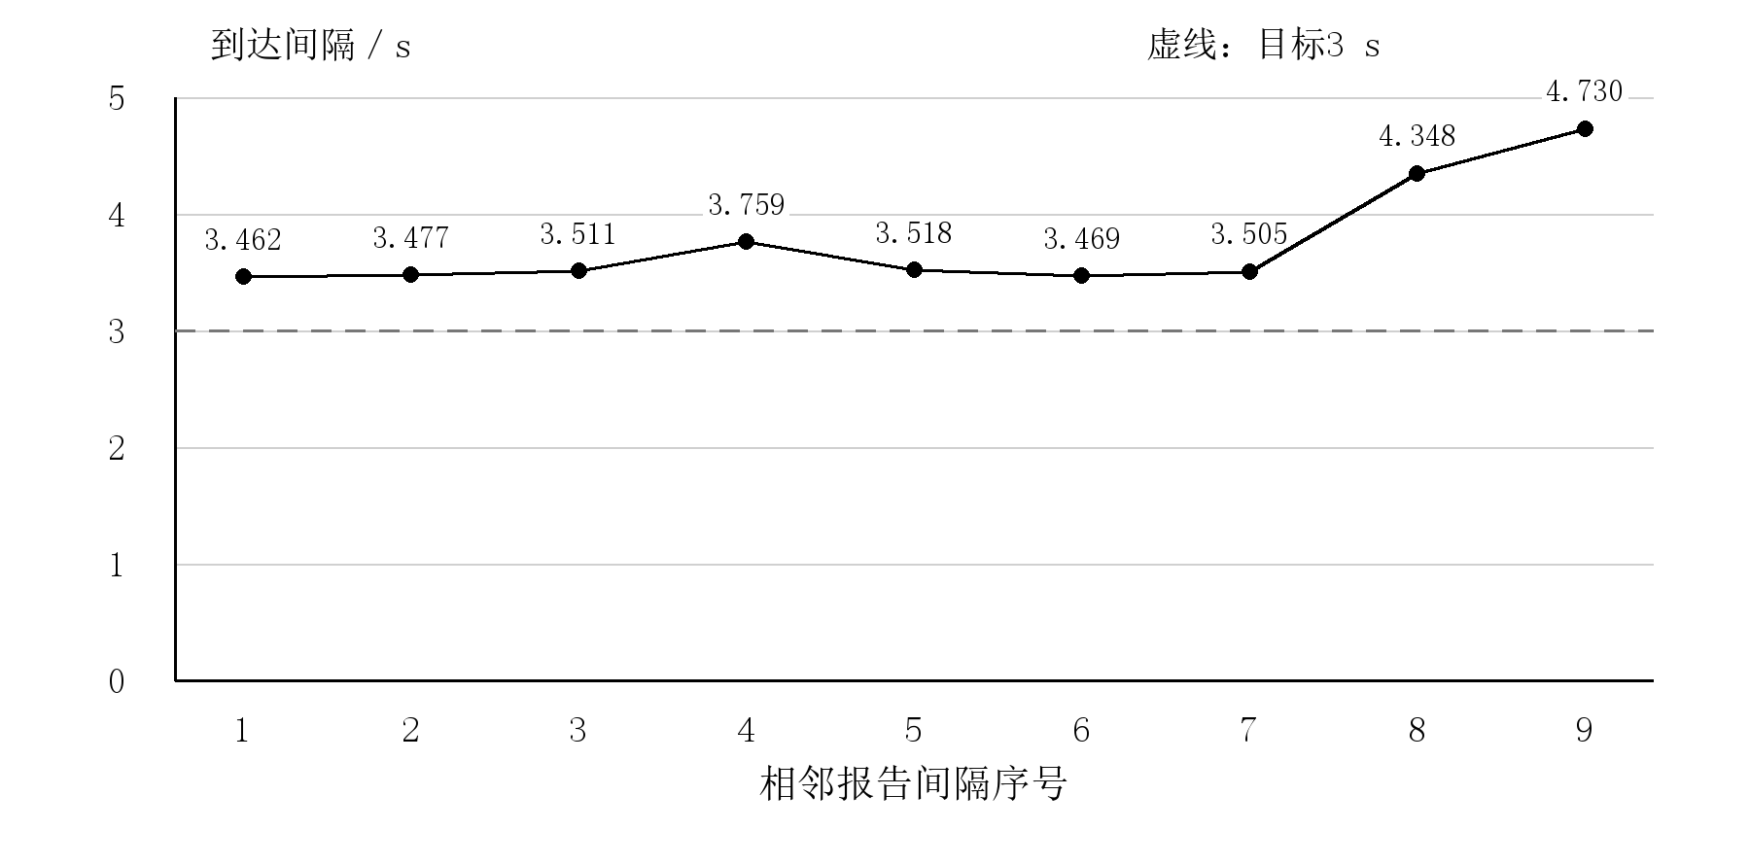
图6.2 早期4G遥测的九个相邻到达间隔

6.4.2 正式后台USB联调结果
正式系统短时节奏报告记录27次遥测上传、3次图片上传，遥测到达间隔中位数为3.053 s，两次照片间隔分别为29.842 s和29.858 s，警告与错误计数为零，GPS有效状态为假。结果表明，在该次USB网关窗口中，接入频率与3 s／30 s目标接近，且无定位数据未被标记为有效GPS。
表6-3 不同阶段采样节奏结果
链路与窗口 | 样本或间隔数 | 观测结果 | 适用解释
早期4G遥测 | 10条报告，9个间隔 | 中位3.511 s；最大4.730 s | 短时到达间隔
早期4G照片 | 累计30张 | 正常间隔中位31.89 s | 早期演示图像上传
正式USB遥测 | 27次上传 | 间隔中位3.053 s | 正式后台网关联调
正式USB照片 | 3张，2个间隔 | 29.842 s与29.858 s | 短时拍照节奏
两组链路使用不同版本、时间和测试条件，不能按上述数值直接得出USB比4G快多少的因果结论。样本均较少，也未覆盖长时间断网、网络拥塞和多设备并发。本文仅将这些结果用于说明各自观察窗口中的工作节奏，不计算未经控制条件支持的性能提升百分比。

6.4.3 图像负载估算
早期4G记录的平均JPEG负载约为4194.5 B。若假设每30 s一张、图像平均大小保持不变，则每小时120张，纯JPEG负载约503344 B，即0.480 MiB；连续24 h约为11.52 MiB。该数值是基于已有样本的容量估算，不是运营商计费流量实测，也不包含HTTP头、TLS握手、遥测、重传和网络层开销。
$D_{h}=\frac{3600}{T_{p}}×L_{avg}$ (6.1)
式中，$D_{h}$为每小时JPEG负载，单位为B；$T_{p}$为拍照周期，单位为s；$L_{avg}$为平均单张图片长度，单位为B。实际户外场景的细节与噪声会改变压缩大小，应重新采集分布并统计峰值。若需要缩短拍照周期，应同时评估缓存、串口和蜂窝耗时，而不能只修改网页刷新参数。

6.5 鉴权与业务语义测试
正式后台验收报告共包含14项布尔检查，全部通过。检查覆盖已有数据与照片保留、遥测和图片的缺失及错误凭证拒绝、重复采样去重、无效GPS不展示为有效定位、图片保存且识别跳过、无测试风险事件与推理调用，以及上传文件和保存文件一致。表6-4按业务性质归纳结果。
表6-4 正式后台受控验收结果
测试类别 | 操作与预期 | 留存结果
凭证校验 | 遥测／照片缺失或错误令牌均拒绝 | 4项通过
历史保留 | 升级后已有记录与照片不变 | 2项通过
幂等处理 | 相同遥测／照片采样不重复保存 | 2项通过
定位语义 | 无效GPS不呈现为有效定位 | 1项通过
识别停用 | 保存、跳过、不推理、不产生测试事件 | 4项通过
文件一致性 | 保存JPEG与上传内容一致 | 1项通过
上述接口测试使用受控设备与输入构造，能够验证程序分支和存储行为，但不代表所有字段组合、恶意输入及并发条件都已覆盖。尤其是“无测试风险事件”说明识别关闭时未误触发指定事件，不意味着完整告警算法已经验证有效。测试结果应与后续真实硬件连续上报联合评价。

6.6 供电故障与网络分层分析

6.6.1 反复启动现象
11月5日供电调整前，4G输出多次RDY，查询出现CSQ=99、注册搜索中、未附着及SIM busy等状态。18时06分保留片段包含5091字节与185条RDY，缓冲尚未超过8192字节环回边界。这个计数说明保留数据中的启动提示频繁出现，不能不加条件地视为整个试验期间的精确硬件复位次数。
主控、相机与惯性计数正常增加，提示故障具有支路特征。RDY反复出现与供电跌落、复位信号变化或接触问题相容，但没有记录4G VIN瞬态波形，无法排除其他因素。CSQ=99属于未知或不可用的信号报告状态，不能直接等同于SIM无流量；SIM busy也不等于SIM卡损坏。

6.6.2 调整供电后的恢复
改变供电后重新执行有限探测，取得CPIN READY、CSQ 27,0、CEREG 0,1和CGATT 1；数据承载激活并分配地址，CIPGSMLOC返回成功，11条命令均获得OK，未观察到UART错误或丢弃。18时19分46秒与18时21分04秒两次SWD快照间，MCU运行时长继续增加，保留的398字节模块响应中没有新增RDY。
表6-5 供电调整前后的蜂窝状态
项目 | 调整前保留状态 | 调整后新探测
启动提示 | 持续出现多条RDY | 保留片段0条RDY
SIM | 曾READY，后有busy及超时 | 新查询CPIN READY
信号报告 | CSQ 99等未知状态 | CSQ 27,0
注册与附着 | 搜索中／未附着 | CEREG 0,1；CGATT 1
数据与定位 | 未完成承载及定位验收 | 承载激活；LBS查询成功
业务上传 | 未启用 | 仍未启用，探测固件
该结果支持“新供电接法下本轮模块通信、入网和基站查询恢复”。两次快照额外观察窗口约78 s，期间探测完成后没有持续发起新命令，部分状态来自缓存。因而不能声称完成长时间联网、持续传图或电源裕量测试，更不能用ST-Link约3.28 V的目标参考读数替代4G 5 V支路测量。

6.6.3 接口健康与后台可用性
同阶段服务器记录显示，公网设备健康接口可以返回200，但正式后台登录接口返回502，专用反向转发不可达。随后尝试在公网机器启动后台副本时出现资源压力，未完成可靠恢复。这说明硬件入网、入口监听和后台业务运行属于不同层级，任何一个健康状态都不能单独代表整条链路成功。
因此，最新接线下的4G正式业务上传尚未达到验收条件。后续应先恢复具有足够资源的后台，验证设备鉴权和落库，再使用正式上传固件完成照片与遥测的闭环测试。测试期间应明确关闭USB代传，利用独立网络记录和服务端采样标识证明数据实际来自蜂窝通路。

6.7 有效性限制与补充试验
现有证据集中在单设备、台架和短时联调，外部有效性有限。摄像头场景多为室内，GNSS缺少连续有效运动样本，服务器部署经历资源变化，且不同阶段固件与接口不完全相同。部分测试只有汇总计数，没有完整逐样本时间序列，因此本文不推导丢包率置信区间、端到端时延分布或定位精度统计。
后续试验按依赖关系展开：先测电源瞬态与接线稳定性，再完成同版本4G业务闭环，随后进行户外定位与测速对照，最后在具有标注的数据集上验证视觉或多源风险判断。表6-6给出补充方案，其内容属于待执行计划，未填写虚构结果。
表6-6 后续补充试验设计
试验 | 需要记录的条件 | 评价内容
电源瞬态 | VIN波形、负载、线长、输入方式 | 最低电压与复位关联
4G业务闭环 | 固件版本、停用USB代传、采样标识 | 保存一致性、重试与恢复
户外定位测速 | 参考设备、天线、路线与时间 | 有效率、位置及速度误差
长时运行 | 运行时长、断网事件、缓存与重启 | 失败率、资源占用及恢复
视觉识别 | 标注规则、独立测试集、硬件环境 | 精确率、召回率与耗时
风险提示 | 事件定义、人工标注、音频接线 | 误报漏报及提醒时效

6.8 企业监管软件受控验证

6.8.1 事件内核与日志测试
新增事件内核使用主机C测试构造时间、速度、加速度和角速度输入，独立于STM32外设验证状态转换。2026年11月10日依据当前源码重新编译并运行测试，覆盖未配置限速、持续超速只计一次、滚动窗口门槛、定位失效、计时回绕、急刹触发、竖向冲击和快速转向等场景，断言通过。这些受控输入用于检查实现逻辑，不能据此计算真实道路上的检测准确率。
日志测试使用具有页边界及单向位编程约束的内存模型，检查只读模式、未知数据保护、待上传到已确认的单调状态变化，以及16个写入中断位置的重启扫描。测试通过表明模型中未提交或校验不完整的记录不会被当作有效上传数据；真实器件的电压跌落、擦写寿命和总线异常仍需板级试验。

6.8.2 后台接口测试与有效性限制
2026年11月8日留存的后台测试报告包含7项监管模块测试与14项既有设备业务测试，共21项通过，无失败或跳过。监管模块使用隔离的H2测试库，检查默认限速为空、策略历史、凭证拒绝、事件重复及冲突、模拟数据隔离、照片幂等和审核记录等行为。该结果不等同于MySQL生产库迁移、真实网络及硬件事件上传已经验收。
当前软件测试证据与历史硬件联调结果分别报告。监管版仍需完成固件集成、存储只读备份与写入验证、语音接线及户外对照试验，再测量检测延时、误触发率、补传完整性和连续运行稳定性。未开展的道路试验不填入结果表，也不以历史30 s照片间隔证明事件抓拍延时。

6.9 本章小结
历史硬件记录支持基础采集与分阶段通信链路结论，新增主机及后台受控测试支持监管软件的状态处理、日志保护和复核接口行为。两类证据各有适用范围。后续应在同一设备与软件版本下验证事件检测、证据完整性及断网恢复，形成可重复的道路试验结果。

结 论
本文围绕外卖配送企业的设备状态查看和现场信息追溯需求，设计并实现了基于STM32F407的安全监测原型。系统接入GNSS、MPU6050、OV2640和4G模块，在终端实现有界报文解析、有效定位与测速处理、JPEG采集和周期采样，在原有管理框架中扩展设备、地图轨迹和照片业务，并通过鉴权和采样唯一约束组织数据接入。
本设计完成多外设资源分配、定位有效性处理、照片保存和基础管理页面，并在此基础上扩展企业监管软件。新增事件内核组织急刹抓拍、超速累计和试验路口留证，离线日志采用写入保护与提交校验，后台通过事件身份关联照片并保留人工复核历史。方案将现场数据采集与企业判断过程衔接，为小规模监管试验提供实现基础。
历史实测表明，早期演示可通过4G上传照片与遥测，正式后台USB短时联调取得27次遥测和3次图片上传，遥测间隔中位数为3.053 s。监管阶段事件内核和日志主机测试通过，后台21项受控测试通过。两组结果对应不同阶段与试验条件，能够分别支持基础数据链路和监管软件逻辑的可行性，不能合并视为完整企业监管设备已经通过道路验收。
后续工作应先完成监管固件编译与整机集成，验证电源、相机、语音及W25Q存储，再使用同一版本开展正常刹车、急刹、过坑、转弯和反复超速测试。GNSS速度需要与参考设备对照，4G补传需要在断网和恢复条件下验证，路口照片需要核查实际画面是否足以支持人工复核。视觉推理作为独立服务继续预留，不在缺少标注数据和实测结果时宣称具备自动道路风险或交通违规识别能力。
本原型为企业提供的是一种由采集、传输、状态解释到管理展示的实现思路。其实际应用价值仍需在符合使用场景的试点中评价，不能以功能页面齐全替代可靠性、精度和实际安全效果的验证。

参考文献
[1] SHI W, CAO J, ZHANG Q, et al. Edge computing: vision and challenges[J]. IEEE Internet of Things Journal, 2016, 3(5): 637-646. DOI:10.1109/JIOT.2016.2579198.
[2] BALTRUŠAITIS T, AHUJA C, MORENCY L P. Multimodal machine learning: a survey and taxonomy[J]. IEEE Transactions on Pattern Analysis and Machine Intelligence, 2019, 41(2): 423-443. DOI:10.1109/TPAMI.2018.2798607.
[3] GPS.GOV. GPS accuracy[EB/OL]. [2026-11-06]. https://www.gps.gov/gps-accuracy.
[4] REDMON J, DIVVALA S, GIRSHICK R, et al. You only look once: unified, real-time object detection[C]//2016 IEEE Conference on Computer Vision and Pattern Recognition. 2016: 779-788. DOI:10.1109/CVPR.2016.91.
[5] ULTRALYTICS. Ultralytics YOLO11[EB/OL]. [2026-11-06]. https://docs.ultralytics.com/models/yolo11/.
[6] DROMARA. RuoYi-Vue-Plus[CP/OL]. [2026-11-06]. https://github.com/dromara/RuoYi-Vue-Plus.
[7] STMICROELECTRONICS. STM32F407VE[EB/OL]. [2026-11-06]. https://www.st.com/en/microcontrollers-microprocessors/stm32f407ve.html.
[8] STMICROELECTRONICS. RM0090: STM32F405/415, STM32F407/417, STM32F427/437 and STM32F429/439 advanced Arm-based 32-bit MCUs[EB/OL]. [2026-11-06]. https://www.st.com/resource/en/reference_manual/dm00031020.pdf.
[9] INVENSENSE. MPU-6000 and MPU-6050 register map and descriptions: revision 4.2[EB/OL]. (2013-08-19)[2026-11-06]. https://invensense.tdk.com/wp-content/uploads/2015/02/MPU-6000-Register-Map1.pdf.
[10] 合宙. FAQ 2026-08-14[EB/OL]. (2026-08-14)[2026-11-06]. https://docs.openluat.com/faq/2026-08-14/.
[11] 合宙. 基站与WIFI定位[EB/OL]. [2026-11-06]. https://docs.openluat.com/atmozu/product/command/lbswifi/.
[12] 合宙. HTTP[EB/OL]. [2026-11-06]. https://docs.openluat.com/atmozu/product/command/http/.
[13] 合宙. SSLCFG[EB/OL]. [2026-11-06]. https://docs.openluat.com/air780ep/at/app/Command_List/TCPIP/SSLCFG/.
[14] FIELDING R, NOTTINGHAM M, RESCHKE J. HTTP semantics: RFC 9110[S/OL]. (2022-06)[2026-11-06]. https://www.rfc-editor.org/rfc/rfc9110.
[15] 高德开放平台. 其他坐标转高德坐标[EB/OL]. (2024-07-29)[2026-11-06]. https://lbs.amap.com/api/javascript-api-v2/guide/transform/convertfrom.
[16] FASTAPI. FastAPI[EB/OL]. [2026-11-06]. https://fastapi.tiangolo.com/.

谢 辞
本设计从单个模块接入逐步推进到终端采集与管理平台联调，许多问题只有在观察原始报文、检查接线和对照测试结果后才能得到解释。感谢指导教师在课题研究和论文修改中给予的指导，也感谢在硬件调试、场景讨论和测试配合中提供帮助的老师与同学。
感谢STM32、RuoYi-Vue-Plus及相关开源项目与技术文档的维护者。其公开资料和软件基础支持了本原型的实现。本文已对主要借鉴来源作出说明；后续将继续补充实测、核对论文内容，并对未完成的系统能力保持审慎表述。

注 释
本文中的GPS用于描述接口所约定的有效卫星定位状态，终端模块可以输出不同卫星系统的NMEA报文；该业务名称不限定其只接收GPS单一星座。GNSS为全球卫星导航系统的通称，LBS在本文特指由蜂窝网络服务取得的粗定位。
文中“实时”仅表示周期性获取并按时间有效性展示的数据，不指具有严格最坏响应时限的控制系统。SAVED为上传响应，SKIPPED为识别执行状态，二者不属于同一枚举字段。表中“—”表示不适用或当前无数据，不表示数值为零。
开发过程中使用软件开发辅助工具进行代码分析、实现辅助与资料整理。第三方框架、地图服务和芯片库按来源使用；基础实测资料截至2026年11月6日，企业监管软件测试资料补充至2026年11月10日。程序断言与受控接口测试不替代实物或道路效果验证。

附录A 接线与数据字段

A.1 当前接线补充说明
本附录对应重整后的V1.2／V1.3接线，不适用于早期PC10／PC11蜂窝演示。所有信号均以STM32端命名，TX输出应接外设RX。电源引脚以实际载板标识及资料为准；下表仅记录原型使用关系，不替代最终原理图与电气审查。
表A1 供电与串口连接核对表
端点一 | 端点二 | 核对要点
稳压5 V支路 | STM32开发板5 V输入 | 核对开发板电源路径，避免USB回灌
稳压5 V独立支路 | 4G载板VIN | 不连接核心裸模组VBAT
各模块GND | 统一参考地 | 先确认通断与回流路径
STM32 PD8／PD9 | 4G RXD／TXD | 115200 bit/​s，确认逻辑电平
STM32 PA0／PA1 | GNSS RXD／TXD | 9600 bit/​s；PA1不作LED
STM32 PB8／PB9 | MPU6050 SCL／SDA | 地址与上拉按实际模块核对
STM32 PA13／PA14 | ST-​Link SWDIO／SWCLK | GND共地；调试器不作主电源

A.2 遥测与图像字段
字段表说明统一业务含义；早期演示和不同适配器的线格式可能不同。接入正式后台时由适配层转换，不直接将旧版数据包当作新版协议使用。
表A2 主要业务字段约束
字段 | 类型或取值 | 约束与含义
deviceId | 字符串 | 设备身份，与凭证关联
sampleId | 字符串 | 同设备内标识一次采样；重试保持
capturedAtMs | 整数，ms | 采集时间，不等于接收时间
gpsValid | 布尔值 | 仅有效GPS来源可为true
locationSource | GPS／LBS／NONE | 来源与有效标志一致
locationAgeMs | 非负整数，ms | LBS输入年龄，不超软件上限
latitude／longitude | 有限数值 | 纬度±90°，经度±180°
speedKph | 数值或null | 无有效GPS时为null
personCount | 整数或null | 未执行识别时为空
inferenceStatus | 状态字符串 | 识别状态独立于文件保存

附录B 关键代码摘录

B.1 解析边界与速度换算
以下代码摘自Core/Src/rg_gps.c，保留有界长度、定点速度与RMC解析的主要实现。span_t、date_t及坐标、日期辅助函数定义见同一源文件。摘录不是独立编译单元，不包含HAL及第三方完整源码；其用途是展示第四章所述校验顺序与无效状态处理。
static int bounded_length(const char *text, size_t *length)
{
size_t index;
if (text == NULL) return 0;
for (index = 0U; index <= RG_MAX_INPUT; index++)
{
if (text[index] == '\0')
{
*length = index;
return 1;
}
}
return 0;
}
static int speed(span_t field, uint32_t *milli_kph)
{
uint64_t numerator;
uint64_t scale;
if (!decimal(field, 150U, &numerator, &scale)) return 0;
/* One knot is exactly 1.852 km/h. Check the exact value before rounding. */
if (numerator * 1852U > UINT64_C(150000) * scale) return 0;
*milli_kph = (uint32_t)((numerator * 1852U + scale / 2U) / scale);
return 1;
}
int rg_gps_parse_rmc(const char *sentence, uint32_t receipt_tick_ms,
rg_gps_fix_t *out)
{
size_t length;
size_t star;
size_t index;
size_t field_start;
size_t count = 0U;
unsigned int checksum = 0U;
int high;
int low;
int valid;
span_t fields[RG_MAX_RMC_FIELDS];
clock_t clock = {0U, 0U, 0U, 0U};
date_t date = {0U, 0U, 0U};
rg_gps_fix_t parsed;
if (out == NULL) return 0;
invalid_fix(out);
invalid_fix(&parsed);
if (!bounded_length(sentence, &length)) return 0;
if (length >= 2U && sentence[length - 2U] == '\r' && sentence[length - 1U] == '\n') length -= 2U;
if (length < 10U || sentence[0] != '$') return 0;
for (star = 1U; star < length && sentence[star] != '*'; star++)
checksum ^= (unsigned char)sentence[star];
if (star + 3U != length) return 0;
high = hex_value(sentence[star + 1U]);
low = hex_value(sentence[star + 2U]);
if (high < 0 || low < 0 || checksum != (unsigned int)(high * 16 + low)) return 0;
field_start = 1U;
for (index = 1U; index <= star; index++)
{
if (index == star || sentence[index] == ',')
{
if (count >= RG_MAX_RMC_FIELDS) return 0;
fields[count].text = sentence + field_start;
fields[count].length = index - field_start;
count++;
field_start = index + 1U;
}
}
if (count < 10U || fields[0].length != 5U ||
fields[0].text[0] < 'A' || fields[0].text[0] > 'Z' ||
fields[0].text[1] < 'A' || fields[0].text[1] > 'Z' ||
memcmp(fields[0].text + 2U, "RMC", 3U) != 0 || fields[2].length != 1U ||
(fields[2].text[0] != 'A' && fields[2].text[0] != 'V')) return 0;
valid = fields[2].text[0] == 'A';
if ((fields[1].length != 0U && !parse_rmc_clock(fields[1], &clock)) ||
(fields[9].length != 0U && !parse_rmc_date(fields[9], &date))) return 0;
if (fields[1].length != 0U && fields[9].length != 0U)
{
parsed.utc_valid = true;
parsed.unix_ms = civil_unix_ms(&date, &clock);
}
if (valid && !parsed.utc_valid) return 0;
if (valid || fields[3].length != 0U || fields[4].length != 0U ||
fields[5].length != 0U || fields[6].length != 0U)
{
if (!coordinate(fields[3], fields[4], 1, &parsed.latitude_e7) ||
!coordinate(fields[5], fields[6], 0, &parsed.longitude_e7)) return 0;
}
if ((valid || fields[7].length != 0U) && !speed(fields[7], &parsed.speed_milli_kph)) return 0;
if (fields[8].length != 0U)
{
if (!heading(fields[8], &parsed.heading_milli_deg)) return 0;
parsed.heading_valid = true;
}
parsed.gps_valid = valid != 0;
parsed.coordinates_valid = parsed.gps_valid;
parsed.receipt_tick_ms = receipt_tick_ms;
if (!valid)
{
parsed.latitude_e7 = RG_GPS_COORD_INVALID;
parsed.longitude_e7 = RG_GPS_COORD_INVALID;
parsed.speed_milli_kph = 0U;
parsed.heading_milli_deg = RG_GPS_HEADING_INVALID;
parsed.heading_valid = false;
}
*out = parsed;
return 1;
}

B.2 定位来源校验
以下摘自正式后台RiderGuardLocation.java。代码将GPS有效标志与来源交叉校验，对LBS年龄和有限坐标进行检查；返回hasPosition并不表示获得了有效GPS测速。
final class RiderGuardLocation {
static final long MAX_LBS_AGE_MS = 600_000L;
record Fix(String source, boolean hasPosition, long observedAtMs) {}
static Fix select(boolean gpsValid, String supplied, Long ageMs, Double latitude, Double longitude, long capturedMs) {
String source = supplied == null ? (gpsValid ? "GPS" : "NONE") : supplied;
if (!source.equals("GPS") && !source.equals("LBS") && !source.equals("NONE")) invalid();
if (gpsValid != source.equals("GPS")) invalid();
if (source.equals("NONE")) return new Fix(source, false, 0);
if (latitude == null || longitude == null || !Double.isFinite(latitude) || !Double.isFinite(longitude)
|| Math.abs(latitude) > 90 || Math.abs(longitude) > 180) invalid();
if (source.equals("LBS") && (ageMs == null || ageMs < 0 || ageMs > MAX_LBS_AGE_MS)) invalid();
long age = source.equals("LBS") ? ageMs : 0;
return new Fix(source, true, capturedMs - age);
}
private static void invalid() {
throw new ResponseStatusException(HttpStatus.BAD_REQUEST, "Invalid location source, age or coordinates");
}
}

B.3 图片保存与停用识别
以下为RiderGuardService.java中图片已经保存后的分支。数据库中人数为空与SKIPPED状态对应未执行识别，返回SAVED后网关结束本样本上传，不触发因为识别关闭造成的重传。
if (!inferenceEnabled) {
jdbc.update("UPDATE rg_image SET person_count=NULL,inference_status='SKIPPED',inference_mode='disabled' WHERE id=?", imageId);
return savedImage(imageId);
}

B.4 网关图片响应处理
以下摘自local_gateway.py的图片上传方法。请求沿用sampleId，网关接受READY、STALE与SAVED；异常处理由调用层按同一采样编号组织。代码不包含真实URL、设备凭证或账号配置。
def image(self, sample: dict, jpeg: bytes) -> dict:
boundary = 'RiderGuard' + uuid.uuid4().hex
pieces = []
for name in ('deviceId', 'sampleId', 'capturedAtMs'):
pieces.append(f'--{boundary}\r\nContent-Disposition: form-data; name="{name}"\r\n\r\n{sample[name]}\r\n'.encode())
pieces.append(f'--{boundary}\r\nContent-Disposition: form-data; name="image"; filename="camera.jpg"\r\nContent-Type: image/jpeg\r\n\r\n'.encode())
pieces.extend([jpeg, f'\r\n--{boundary}--\r\n'.encode()])
result = self._post(self.image_url, b''.join(pieces), 'multipart/form-data; boundary=' + boundary)
if result.get('status') not in ('READY', 'STALE', 'SAVED'):
raise ValueError('照片已接收，识别尚未成功；将按同一采样编号重试')
return result

B.5 超速恢复与独立计次
摘自监管检测内核rg_supervision.c。恢复观察被再次超速打断时继续沿用原事件，仅在恢复时间满足后结束事件；有效性和候选过程由上层状态共同约束。
} else if(s->active) {
if(!s->recovering||!continuous){s->recovering=true;s->
recovery_since=now;}
if(elapsed(now,s->recovery_since)>=s->policy.
recovery_ms)complete_speed(s,now);
} else s->candidate=false;
}

B.6 上传确认状态保护
摘自rg_journal.c。记录确认状态仅允许按位向前推进；该函数检查状态合法性并交由异步任务完成写入，不能据此单独证明实物存储已经启用。
bool rg_journal_mark(rg_journal_t*j,unsigned slot,uint8_t status){
if(!j->writable||j->fault||j->state||slot>=j->slots||j->
occupied[slot]!=1)return false;
uint8_t old=j->index[slot].status;
if(status!=RG_JOURNAL_READY&&status!=RG_JOURNAL_ACK)return
false;
if((old&status)!=status)return false;
if(old==status){j->result=1;return true;}
j->slot=(uint16_t)slot;j->header=j->index[slot];j->header.
status=status;j->result=0;
if(!j->io.program(j->io.context,address(j,slot)+offsetof(
rg_journal_header_t,status),&j->header.status,1))return
false;
j->state=6;return true;
}

附录C 版本与试验证据索引

C.1 工程版本索引
项目工作目录为STM32Projects/F407_LED_Test。论文引用文件使用相对路径，便于在保留的工程副本中核查。表内名称属于项目资料索引，不作为已公开发表的文献使用。各证据的时间与链路边界以第六章解释为准。
表C1 主要实现材料
材料 | 相对路径 | 说明
终端入口 | Core/​Src/​main.c | 时钟及外设初始化
综合采集 | Core/​Src/​bringup_​v12.inc | 当前模块调度实现
GNSS解析 | Core/​Src/​rg_​gps.c | 有界RMC与时钟解析
摄像头 | Core/​Src/​ov2640.c | 寄存器与DMA快照
惯性读取 | Core/​Src/​mpu6050.c | 原始读取与量纲转换
正式接入 | IntegrationWork/​cloud-​wt/​source | 网关、后端及页面资料
蜂窝探测 | IntegrationWork/​cellular/​build-​probe | 构建产物及探测状态
企业监管软件补充版本包含rg_supervision.c、rg_journal.c及后台RiderGuardSupervisionService等模块。固件整机集成尚待完成；2026年11月8日后台测试报告与11月10日事件、日志主机复跑记录作为本次软件验证依据。

C.2 测试证据索引
表C2 留存的验证资料
证据文件 | 所在目录 | 对应内容
validation.json | Connectivity/​LiveDashboard | 早期4G图片与遥测
gps-​three-​second-​validation.json | Connectivity/​LiveDashboard | 10条报告与9个间隔
gps-​speed-​validation.json | Connectivity/​LiveDashboard | 解析器与速度语义
camera-​rewired-​validation.json | Firmware/​BringupV12/​build | 8次成功与JPEG解码
cadence-​report.json | IntegrationWork/​cloud-​wt | 正式USB节奏统计
acceptance-​report.json | IntegrationWork/​cloud-​wt | 14项受控接口检查
测试记录_​20261105.md | IntegrationWork/​cellular | 供电及网络分层记录
new-​supply-​stable-​20261105-​decoded.json | IntegrationWork/​cellular/​build-​probe | 调整供电后的状态快照
这些资料共同支持阶段结论，不能将其中不同版本的功能任意组合成最终系统能力。正式提交前应补全封面个人信息，核对最终课题名称与任务书一致，并在新增实验后同步更新正文、摘要、图表和证据索引。

